# BAB 3 PEMBAHASAN

3.1 Pelaksanaan Kerja Praktek

Kerja praktek dilakukan di PT. Duta Transformasi Insani, yang terletak di Jalan Gegerkalong Girang Baru No.4 Bandung. Dilaksanakan mulai tanggal 16 Juli 2014 sampai dengan 16 Oktober 2014. Waktu kerja praktek bebas karena dari pihak tempat kerja praktek tidak mewajibkan untuk datang pada hari dan jam tertentu.

1. Jadwal Kerja Praktek

Kerja praktek dilaksanakan mulai tanggal 16 Juli 2014 sampai dengan 16 Oktober 2014. Waktu kerja praktek bebas karena dari pihak tempat kerja praktek tidak mewajibkan untuk datang pada hari dan jam tertentu. Adapun kegiatan yang dilakukan, yaitu:

Tabel 3.1 Jadwal Kerja Praktek

|  |  |
| --- | --- |
| **Minggu** | **Kegiatan** |
| Minggu ke-1 | 1. Wawancara dengan koordinator kerja praktek 2. Pengumpulan data 3. Observasi lapangan |
| Minggu ke-2 | 1. Analisis data 2. Perancangan aplikasi |
| Minggu ke-3 | 1. Analisis data 2. Perancangan aplikasi |
| Minggu ke-4 | 1. Perancangan antarmuka |
| Minggu ke-5 | 1. Perancangan antarmuka 2. Uji coba dan riset alat *finger print* |
| Minggu ke-6 | Pengkodean aplikasi pengolahan data sumber daya  Manusia |
| Minggu ke-7 | Pengkodean aplikasi pengolahan data sumber daya  Manusia |
| Minggu ke-8 | Pengkodean aplikasi pengolahan data sumber daya  manusia |
| Minggu ke-9 | Pengkodean aplikasi pengolahan data sumber daya  Manusia |
| Minggu ke-10 | 1. Pengkodean aplikasi pengolahan data sumber daya   manusia   1. Intasalasi aplikasi |
| Minggu ke-11 | 1. Uji Coba 2. Perbaikan dan revisi aplikasi |
| Minggu ke-12 | Pelatihan |

1. Data Kerja Praktek

Data dalam kerja praktek ini meliputi semua informasi mengenai pengelolaan sumber daya manusia PT. Duta Transformasi Insani, yaitu :

1. Biodata Pegawai

Data pegawai meliputi data seluruh pegawai perusahaan dari tingkat Manajer hingga Staff Tetap, data ini berisi beberapa data pendukung lainnya seperti data anak, kendaraan, pendidikan formal, pendidikan informal, aktivitas/usaha, rekening, dan SIM.

1. Presensi

Data presensi merupakan data kehadiran para pegawai yang dihitung setiap hari kerja, mulai hari senin – jum’at. Data ini diolah setiap per tanggal 21 untuk diolah bagian personalia dalam menghitung KPI (*Key Performance Indicator)* pegawai dan *payroll*.

1. Muhasabah

Data muhasabah merupakan data yang harus diisi oleh para pegawai setiap hari untuk memotivasi pegawai dalam meningkatkan kerohanian dan performa kerja. Data ini meliputi tahajud, puasa sunah, dan shadaqah.

Data ini diakumulasi per tanggal 21 untuk diolah bagian personalia sebagai bagian dari penghitungan KPI (*Key Performance Indicator)* pegawai dan *payroll.*

1. Profil Perusahaan

Data profil perusahaan merupakan data yang mendeskripsikan *company profile* dari PT. Duta Transformasi Insani. Data ini meliputi struktur organisasi, kebijakan mutu, sejarah, tujuan, visi dan misi, tugas pokok dan fungsi pegawai.

1. Peraturan dan Tata Tertib

Data peraturan dan tata tertib ini merupakan data yang digunakan perusahaan dalam menerapkan peraturan dan tata tertib para pegawai untuk mendisiplinkan para pegawai dan memotivasi pegawai untuk dapat memberikan performa kerja yang baik sesuai keinginan dan tujuan perusahaan.

1. *Key Performance Indicator*

Data KPI (*Key Performance Index)* merupakan data berisi parameter dan presentasi perhitungan untuk menentukan performa kinerja pegawai.

1. Pengajuan

Data pengajuan merupakan data berupa formulir yang terdiri dari pengajuan cuti, bertugas, dan izin dimana pengajuan ini adalah hak yang diberikan pimpinan kepada pegawai.

3.2 Analisis Sistem

Analis sistem secara sistematis menilai bagaimana fungsi dengan cara mengamati proses input dan pengolahan data serta proses *output* informasi untuk membantu peningkatan proses organisasional. Sehingga hasil laporan yang dapat menggambarkan sistem yang telah dipelajari dan diketahui bentuk permasalahannya serta rancangan sistem baru yang akan dibuat atau dikembangakan. Pembahasan berikut merupakan analisis masalah, prosedur yang sedang berjalan, analisis kebutuhan non-fungsional, dan analisis kebutuhan fungsional.

* 1. Analisis Masalah

Berdasarkan permasalahan yang sudah disebutkan pada bab sebelumnya, pada sub bab ini dijelaskan secara rinci tentang permasalahan yang terjadi pada pengelolaan sumber daya manusia di PT. Duta Transformasi Insani:

1. Belum adanya sistem terkomputerisasi untuk melakukan manajemen SDM yang dapat menyajikan data secara cepat, aman, dan dapat meminimalkan kesalahan.
2. Kepala Sekretariat kesulitan dalam menentukan nilai KPI pada parameter penilaian tingkat kedisiplinan pegawai dikarenakan sistem presensi menggunakan dua mekanisme berbeda.
3. Pengelolaan presensi pegawai menggunakan dua mekanisme berbeda yaitu menggunakan mesin dan buku, sehingga menimbulkan kesulitan bagi Kepala Sekretariat dalam merekap pada setiap akhir periode dan sulit bagi Direktur dan Komisaris dalam menentukan *punishment* dan *reward* kepada pegawai.
   1. Analsis Kasus

Berikut ini analisis kasus yaitu berupa contoh penilaian muhasabah, penilaian kedisiplinan dan hasil *key performance index* pegawai yang dilakukan oleh kepala sekretariat pegawai yang dijadikan sebagai acuan penilaian performa kinerja pegawai di PT. Duta Transformasi Insani.

* + 1. Penilaian Muhasabah Pegawai

Berikut ini adalah contoh penilaian muhasabah pegawai yang dilakukan dalam satu periode mulai dari 1 – 31 Maret 2014:

Tabel 3.2 Penilaian Muhasabah Pegawai



* + 1. Penilaian Tingkat Kedisiplinan Pegawai

Berikut ini adalah penilaian tingkat kedisiplinan presensi pegawai yang dilakukan dalam satu periode mulai dari 1 – 31 Maret 2014:

Keterangan :

Tabel 3.3 Keterangan Tingkat Jumlah Terlambat



Tabel 3.4 Penilaian Tingkat Kedisiplinan Pegawai



* + 1. Penilaian KPI Individu

Berikut ini lima contoh penilaian KPI individu pegawai dalam satu periode yang dilakukan oleh kepala sekretariat :

1. Budi Permana

Tabel 3.5 KPI Individu Pegawai Budi Permana



1. Nurhayati

Tabel 3.6 KPI Individu Pegawai Nurhayati



1. Sulestiono

Tabel 3.7 KPI Individu Pegawai Sulestiono



1. Ahmad Haris Mufti

Tabel 3.8 KPI Individu Pegawai Ahmad Haris Mufti



1. Marhaban

Tabel 3.9 KPI Individu Pegawai Marhaban



Keterangan :

Gaji bonus diberikan jika dalam pencapaian parameter KPI tidak ada yang bernilai 0%.

Kesimpulan :

Berdasarkan hasil analisis kasus berupa penilaian KPI Individu di atas bahwa pegawai yang bernama Budi Permana dan Ahmad Haris Mufti mendapatkan total KPI sebesar 73% dan 77% dengan mendapatkan *reward* total gaji bonus yaitu sebesar 11% dan 11,60%. Untuk pegawai teladan periode bulan maret diraih oleh Ahmad Haris Mufti dikarenakan meraih nilai KPI terbesar yaitu 77%, sedangkan ketiga pegawai lainnya tidak mendapatkan *reward* melainkan *punishment* berupa surat peringatan (SP) dikarenakan ada parameter pencapaian yang bernilai 0%.

* 1. Analisis Kebutuhan Non Fungsional

Analisis kebutuhan non fungsional merupakan analisis yang dibutuhkan untuk menentukan spesifikasi kebutuhan sistem. Spesifikasi ini juga meliputi elemen atau komponen-komponen apa saja yang dibutuhkan untuk sistem yang akan dibangun sampai dengan sistem tersebut diimplementasikan. Analisis kebutuhan ini juga menentukan spesifikasi masukan yang diperlukan sistem, keluaran yang akan dihasilkan sistem dan proses yang dibutuhkan untuk mengolah masukan sehingga menghasilkan suatu keluaran yang diinginkan.

* + 1. Analisis Perangkat Keras

Dalam pembangunan aplikasi pengelolaan SDM diperlukan alat pendukung perangkat keras (*hardware*). Analisis perangkat keras dibutuhkan PT. Duta Transformasi Insani untuk membantu pengguna yaitu pegawai, direksi, dan komisaris dalam mengoperasikan aplikasi. Berikut detil hasil analisis perbandingan fakta di lingkungan sistem dan kebutuhan minimum perangkat keras yang ada, yaitu :

3.5.1.1 Analisis Perangkat Keras *Client*

Berikut ini daftar analisis perangkat keras yang digunakan oleh *User, Special User,* dan *Administrator*, yaitu :

1. Fakta di Lingkungan Sistem :

1. *Processor* dengan kecepatan 2 Ghz
2. RAM 2 GB
3. *Hard Disk*  500 GB terpasang
4. VGA 1 GB
5. Monitor dengan resolusi 1280 x 768
6. *Lan Card* 10/100 Mbps
7. Koneksi *Internet* minimal 128 Kbps
8. Kebutuhan Minimum *Client* :
9. *Processor* dengan kecepatan 1,8 Ghz
10. RAM 1 GB
11. *Hard Disk* 250 GB
12. Kesimpulan :

Setelah dilakukan analisis perangkat keras maka disimpulkan bahwa perangkat keras yang ada di PT. Duta Transformasi Insani kota Bandung sudah cukup memenuhi standar untuk menggunakan aplikasi pengolah data sumber daya manusia.

* + - 1. Analisis Perangkat Keras *Server*

Berikut ini kebutuhan perangkat keras *server* yang digunakan untuk uji coba aplikasi, dan untuk implementasi langsung akan menggunakan layanan *web hosting* yang di jelaskan di bawah ini :

Tabel 3.10 Perangkat Keras Kebutuhan Minimum *Server*.

|  |  |
| --- | --- |
| **Spesifikasi Perangkat Keras *Server*** | |
| *Processor* | 1 GHz |
| Memori | 1GB |
| VGA Card | 128 MB |
| Hardisk | 160 GB |
| Monitor | 1024 x 768 |
| Lan Card | Standar |
| Mouse dan Keyboard | Standar |

Tabel 3.11 Spesifikasi Perangkat Keras *Web Hosting.*

|  |  |
| --- | --- |
| **Spesifikasi Perangkat Keras *Server*** | |
| *Processor* | *Intel xeon 5520 @ 2.26GHz* |
| Memori | 8 GB |
| Hardisk | 1. x 250 GB SATA II raid 1 |

**Kesimpulan :**

Setelah dilakukan analisis perangkat keras maka disimpulkan bahwa perangkat keras *server* yang ada di Koperasi Daarut Tauhid sudah cukup memenuhi kebutuhan layanan *hosting.*

3.5.2 Analisis Perangkat Lunak

Kebutuhan perangkat lunak merupakan faktor-faktor yang harus dipenuhi untuk merancang sebuah perangkat lunak sehingga perangkat lunak tersebut sesuai dengan maksud dan tujuan perangkat lunak tersebut dibuat. Beberapa perangkat lunak pendukung dari pihak perusahaan maupun *programmer* dapat dilihat pada tabel berikut ini :

* + - 1. **Analisis Perangkat Lunak *Client***

Berikut ini daftar analisis perangkat lunak yang digunakan oleh *User, Special User,* dan *Administrator*, yaitu :

1. Fakta di Lingkungan Sistem :
2. Windows 7 profesional sebagai sistem operasi.
3. Browser Google Chrome, Internet Explorer, dan Mozilla Firefox
4. Adobe Reader 10
5. Kebutuhan Minimum :
6. Sistem operasi windows XP
7. Browser Internet Explorer
8. Foxit Reader 3
9. Kesimpulan :

Setelah dilakukan analisis perangkat lunak maka disimpulkan bahwa perangkat lunak yang ada di PT. Duta Transformasi Insasi sudah cukup memenuhi standar untuk menggunakan aplikasi pengolahan data sumber daya manusia.

* + - 1. **Analisis Perangkat Lunak *Server***

Berikut ini kebutuhan perangkat lunak *server* yang digunakan untuk uji coba aplikasi, dan untuk implementasi langsung akan menggunakan layanan *web hosting* yang dijelaskan di bawah ini**:**

Tabel 3.12 Analisis Kebutuhan Perangkat Lunak Minimum *Server*

|  |  |  |
| --- | --- | --- |
| **Spesifikasi** | **Perangkat Lunak Sekarang** | **Kebutuhan Minimal** |
| Sistem Operasi | *Windows 8* | *Windows XP, Ubuntu 7,Mac OS X 10* |
| Browser | *Google Chrome, Firefox 8* | *Internet Explorer 6* |
| PDF Reader | *Adobe Reader 10* | *Foxit Reader* |

Tabel 3.13 Spesifikasi Perangkat Lunak *Web Hosting* KoperasiDaarut Tauhid



* + 1. Analisis Perangkat Pikir

Analisis perangkat pengguna dari pihak perusahaan serta yang disarankan dari penulis dapat dilihat pada tabel berikut ini :

* + - 1. **Fakta Perangakat Pikir**

Tabel 3.14 Fakta Perangkat Pikir

|  |  |  |  |  |
| --- | --- | --- | --- | --- |
| **Stakeholder** | **Tanggung Jawab** | **Tingkat Pendidikan** | **Tingkat Keterampilan Dimiliki** | **Pengalaman Menggungkan Komputer** |
| Kepala Sekretariat | Memasukan data pegawai ke *database*, merekap data presensi dan muhasabah, menghitung KPI, mengkonfirmasi formulir pengajuan izin yang diajukan oleh staff divisi sekretariat, mengisi buku presensi dan *finger print* presensi , mengisi formulir muhasabah bulanan, mengajukan formulir pengajuan izin, merekomendasikanpegawai teladan kepada direktur & komisaris. | S1 | *Microsoft Office* dan penggunaan *Web Browser* | 4 tahun |
| Direktur | Mengkonfirmasi formulir pengajuan izin dari manajer dan kepala sekretariat. | S2 | *Microsoft Office* dan penggunaan *Web Browser,* Pengetahuan *Basis Data* | 7 tahun |
| Pengawas | Mengisi buku presensi dan *finger print* presensi, mengisi formulir muhasabah bulanan, dan mengajukan formulir pengajuan. | S1 | *Microsoft Office* dan penggunaan *Web Browser* | 5 tahun |
| Staff | Mengisi buku presensi dan *finger print* presensi, mengisi formulir muhasabah bulanan, dan mengajukan formulir pengajuan. | SMA, D3, dan S1 | *Microsoft Office* dan penggunaan *Web Browser* | 5 tahun |
| Manajer | Mengkonfirmasi formulir pengajuan izin dari staff divisi masing-masing, mengisi buku presensi dan *finger print* presensi, mengisi formulir muhasabah bulanan, mengajukan formulir pengajuan izin. | S1 | *Microsoft Office* dan penggunaan *Web Browser* | 1. tahun |

**3.5.3.2 Kebutuhan Perangakat Pikir**

Tabel 3.15 Kebutuhan Perangkat Pikir

|  |  |  |  |  |  |
| --- | --- | --- | --- | --- | --- |
| **Stakeholder** | **Tanggung Jawab** | **Hak Akses** | **Tingkat Pendidikan** | **Tingkat Keterampilan Dimiliki** | **Pengalaman Menggungkan Komputer** |
| Kepala Sekretariat | Memasukan data pegawai ke *database*, merekap data presensi dan muhasabah, menghitung KPI, mengkonfirmasi formulir pengajuan izin yang diajukan oleh staff divisi sekretariat, mengisi buku presensi dan *finger print* presensi , mengisi formulir muhasabah bulanan, mengajukan formulir pengajuan izin, merekomendasikanpegawai teladan kepada direktur & komisaris. | *Administrator*  dan *User* | S1 | *Microsoft Office,* Pengetahuan Jaringan Komputer dan *Programming*,Pengetahuan Basis Data, dan penggunaan *Web Browser* | 7 tahun |
| Direktur | Mengkonfirmasi formulir pengajuan izin dari manajer dan kepala sekretariat. | *Special User* | S1 | *Microsoft Office* dan penggunaan *Web Browser* | 4 tahun |
| Pengawas | Mengisi presensi menggunakan *finger print*, mengisi formulir muhasabah bulanan, dan mengajukan formulir pengajuan izin presensi. | *User* | S1 | *Microsoft Office* dan penggunaan *Web Browser* | 4 tahun |
| Staff | Mengisi presensi menggunakan *finger print*, mengisi formulir muhasabah bulanan, dan mengajukan formulir pengajuan izin presensi. | *User* | S1 | *Microsoft Office* dan penggunaan *Web Browser* | 4 tahun |
| Manajer | Mengkonfirmasi formulir pengajuan izin berdasarkan staff divisi masing-masing, mengisi presensi menggunakan *finger print*i, mengisi formulir muhasabah bulanan, mengajukan formulir pengajuan izin presensi. | *User* | S1 | *Microsoft Office* dan penggunaan *Web Browser* | 1. tahun |

3.5.3.3 Kesimpulan

Berdasarkan hasil analisis perangkat pikir di perusahaan PT. Duta Transformasi Insani belum sesuai dengan kebutuhan perangkat pikir yang akan dibangun khususnya diperuntukan kepada kepala sekretariat yang akan menjadi *administrator* sistem, sehingga perlu adanya pelatihan khusus guna memberikan pemahaman cara kerja sistem dan cara penggunaanya.

3.7 Analisis Kebutuhan Fungsional

Kebutuhan fungsional menjelaskan interaksi antara pengguna terhadap sistem. Kedua hal tersebut dapat dijelaskan lebih detil dengan menggunakan tabel kebutuhan fungsional berikut ini :

Tabel 3.16 Analisis Kebutuhan Fungsional

|  |  |  |
| --- | --- | --- |
| **NO** | **KODE** | **DESKRIPSI** |
| 1 | SISDM-DTI-F-1-01 | *Administrator* dapat menambah data pegawai. |
| 2 | SISDM-DTI-F-1-02 | *Administrator* dapat mengubah data pegawai. |
| 3 | SISDM-DTI-F-1-03 | *Administrator* dapat melihat data pegawai. |
| 4 | SISDM-DTI-F-1-06 | *Administrator* dapat unggah data presensi pegawai per periode. |
| 5 | SISDM-DTI-F-1-08 | *Administrator* dapat mencetak data KPI*.* |
| 6 | SISDM-DTI-F-1-09 | *Administrator* dapat menghitung data KPI pegawai per periode. |
| 7 | SISDM-DTI-F-1-10 | *Administrator* dapat merekomendasikan pegawai teladan berdasarkan data KPI individu per periode. |
| 8 | SISDM-DTI-F-2-01 | Seluruh pengunjung harus *login* terlebih dahulu untuk dapat mengakses sistem. |
| 9 | SISDM-DTI-F-5-01 | *User* dapat menambahkan pengajuan izin. |
| 10 | SISDM-DTI-F-5-02 | *User* dapat menambahkan laporan kegiatan muhasabah setiap hari. |
| 12 | SISDM-DTI-F-5-03 | *User* dengan status jabatan manajer dan kepala sekretariat dapat mengkonfirmasi pengajuan yang diajukan oleh pengawas, staff, atau direktur. |
| 13 | SISDM-DTI-F-6-01 | *Special User* dengan jabatan direktur dapat mengkonfirmasi pengajuan yang diajukan oleh Manajer atau Kepala Sekretariat. |

**3.8 Model *Use Case***

Model *use case* merupakan pemodelan proses yang digunakan untuk memberikan informasi fungsionalitas sistem, model ini juga digunakan untuk menerangkan kepada pengguna terhadap aktifitas yang dapat dilakukan oleh sistem.

**3.8.1 *Use Case Diagram***

*Use case diagram* menerangkan fungsionalitas sistem yang akan diterapkan, dalam pemodelan *use case* ini menekankan dan menjelaskan apa yang dapat dikerjakan oleh sistem bukan mengenai bagaimana sebuah *use case* merepresentasikan interaksi aktor dengan sistem.

Berikut ini *use case diagram* yang digunakan dalam mengimplementasikan sistem informasi manajemen SDM di PT. Duta Transformasi Insani, yaitu :

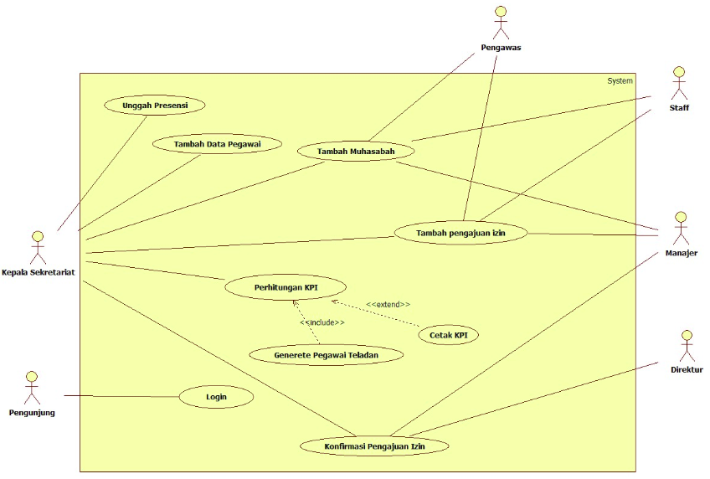

**Gambar 3.1 *Usecase Diagram*3.8.1.1 Definisi Aktor**

Berikut ini penjelasan mengenai hak akses dan fungsi aktor yang terdapat pada *use case diagram* di atas :

|  |  |
| --- | --- |
| **Aktor** | **Deskripsi** |
| Kepala Sekretariat | Aktor dengan *role* ini memiliki wewenang untuk mengelola data pegawai, mengkonfirmasi pengajuan izin, rekap data presensi, merekomendasikan *punishment* dan *reward* serta pegawai teladanberdasarkah hasil *generate* KPI, melihat skor dan cetak KPI*.* |
| Manajer | Aktor dengan *role* ini memiliki wewenang untuk mengajukan izin presensi, mengisi muhasabah harian, dan memiliki wewenang untuk mengkonfirmasi pengajuan izin dari pegawai. |
| Staff | Aktor dengan *role* ini memiliki wewenang untuk mengajukan izin presensi dan mengisi muhasabah harian. |
| Pengawas | Aktor dengan *role* ini memiliki wewenang untuk mengajukan izin presensi dan mengisi muhasabah harian. |
| Direktur Utama | Aktor dengan *role* ini memiliki wewenang untuk mengkonfirmasi pengajuan izin yang diajukan oleh Manajer dan Kepala Sekretariat. |
| Pengunjung | Aktor dengan *role* ini memiliki wewenang untuk melakukan autentikasi terhadap sistem. |

Tabel 3.17 Definisi Aktor *Use Case*

**3.8.1.2 Definisi *Use Case***

Berikut ini penjelasan mengenai aktifitas yang dapat dilakukan oleh *use case* terhadap aktor yang dijelaskan secara detil, yaitu

Tabel 3.18 Definisi *Use Case*

|  |  |
| --- | --- |
| ***Use case*** | **Deskripsi** |
| Tambah data Pegawai | Sistem akan menyimpan seluruh data pegawai yang telah ditambahkan oleh *administrator* yang nantinya akan digunakan untuk pengolahan data lainnya seperti pengajuan, *reward & punishment*, KPI, presensi, dan muhasabah. Jika data lengkap maka sistem akan menyimpan, dan jika ada beberapa data yang dibutuhkanbelum tidak diisi, maka sistem akan menampilkan pesan peringatan dan data tidak dapat disimpan. |
| Unggah Presensi | *Administrator* akan mengunggah data presensi satu kali dalam satu periode yang dilakukan setiap tanggal 21 sampai 27. Selain tanggal tersebut sistem akan menolak dan data presensi tidak akan tersimpan. |
| Cetak KPI | Sistem akan menampilkan opsional cetak data KPI kepada *administrator* setelah perhitungan KPI selesai. Format laporan berupa HTML dan disimpan terlebih dahulu dengan format PDF. |
| Perhitungan KPI | Sistem akan melakukan perhitungan KPI berdasarkan parameter presensi, muhasabah, dan kegiatan pelatihan yang dilakukan oleh pegawai setiap periode. Jika presensi belum di unggah maka perhitungan KPI tidak dapat dilakukan. |
| *Generete* Pegawai Teladan | Sistem akan menentukan satu pegawai teladan setiap bulan berdasarkan data KPI yang diperoleh masing-masing individu dan mengambil satu pegawai teladan yang memiliki nilai KPI tertinggi. |
| *Login* | Sistem akan memeriksa data *username* dan *password* yang telah ditambahkan oleh *administrator*. Jika data tersebut valid maka pengunjung tersebut dapat meangakses sistem, jika tidak valid maka akan ada pemberitahuan yang menunjukan bahwa data yang dimasukan salah atau tidak cocok dan pengunjung tidak diizinkan untuk mengakses sistem. |
| Tambah Pengajuan Izin | Sistem akan menyimpan data pengajuan izin yang telah ditambahkan oleh pegawai yang nantinya akan digunakan untuk pengolahan data presensi. Jika data lengkap maka data akan disimpan dan diteruskan kepada Manajer/Kepala Sekretariat/ Direktur untuk dilakukan konfirmasi pengesahan pengajuan pelatihan. Jika terdapat *required field* yang belum terisi maka sistem akan memunculkan pesan peringatan dan data tidak dapat disimpan |
| Tambah Muhasabah | Sistem akan menyimpan data kegiatan muhasabah yang dilakukan setiap hari oleh pegawai. Jika data telah terisi, maka sistem akan menolak jika terdapat pegawai yang ingin melakukan perubahan dan tidak akan disimpan oleh sistem. |
| Konfirmasi Pengajuan Izin | Sistem akan menyimpan hasil konfirmasi pengajuan yang disahkan oleh Manajer/Kepala Sekretariat/ Direktur yang telah diajukan oleh pengguna sesuai dengan ketentuan. Jika status diterima atau ditolak maka sistem akan menyimpan dan memberitahukan melalui notifikasi kepada pengguna. |

**3.8.2 Skenario *Use Case***

Skenario *use case* merupakan *flow of event* untuk *use case* utama yang dapat menggambarkan urutan aktor dengan *use case* tersebut dimulai dari aktor awal berinteraksi hingga selesai. Berikut ini adalah skenario *use case* yang terbentuk :

**3.8.2.1 *Use Case login***

*Use case login* digunakan oleh pengunjung untuk melakukan autentikasi pengguna terhadap sistem.

Tabel 3.19 Skenario *Use Case Login*

|  |  |  |
| --- | --- | --- |
| ***Use case name*** | Login | |
| ***Related requirement*** | - | |
| ***Goal in context*** | Pengguna dapat mengoperasikan sistem | |
| ***Precondition*** | Pengguna yang telah terdaftar | |
| ***Success end condition*** | Jika penguna dapat masuk ke dalam sistem | |
| ***Failed end condition*** | Jika pegawai tidak dapat masuk ke sistem | |
| ***Primary actor*** | *Administrator, User, Special User* | |
| ***Main flow*** | ***Step*** | ***Action*** |
| ***Extensions*** | 1 | Pengguna Membuka Halaman Utama |
| 2 | Memasukan *username* |
| 3 | Memasukan *password* |
| 4 | Menekan tombol *login* |

**3.8.2.2 *Use Case* Cetak KPI**

*Use case* cetak KPI digunakan oleh *administrator* untuk melakukan cetak data rekapitulasi KPI pegawai yang telah dihitung.

Tabel 3.20 Skenario *Use Case* Cetak KPI

|  |  |  |
| --- | --- | --- |
| ***Use case name*** | Cetak KPI | |
| ***Related requirement*** | - | |
| ***Goal in context*** | Mencetak laporan KPI | |
| ***Precondition*** | * Presensi sudah diunggahdan diubah * Sudah menghitung KPI | |
| ***Success end condition*** | Unduh laporan PDF | |
| ***Failed end condition*** | Gagal dalam unduh file PDF laporan | |
| ***Primary actor*** | *Administrator* | |
| ***Main flow*** | ***Step*** | ***Action*** |
| ***Extensions*** | 1 | *System* mengambil data presensi |
| 2 | *Rendering*data kedalam bentuk HTML. |
| 3 | Menjadikannya laporan PDFdan diberikan kepada *user*. |

**3.8.2.3 *Use Case* Perhitungan KPI**

*Use case* perhitungan KPI ini digunakan oleh *administrator* untuk mendapatkan hasil skor KPI per pegawai, per divisi, dan perusahaan.

Tabel 3.21 Skenario *Use Case* Perhitungan KPI

|  |  |  |
| --- | --- | --- |
| ***Use case name*** | Perhitungan KPI | |
| ***Related requirement*** | - | |
| ***Goal in context*** | Mencatat data KPI kedalam database | |
| ***Precondition*** | Presensi sudah diupload, dan diubahdan data presensi sudah *fix*.  Waktu pengeksekusian KPI berjalan diantara tanggal 21 sampai akhir bulan. | |
| ***Success end condition*** | Menyimpan data KPI kedalam *database* | |
| ***Failed end condition*** | Tidak berada dalam rentang waktu tanggal 21 sampai akhir bulan. | |
| ***Primary actor*** | *Administrator* | |
| ***Main flow*** | ***Step*** | ***Action*** |
| ***Extensions*** | 1 | Mengambil data presensi pegawai |
| 2 | Mengambil data muhasabah pegawai. |
| 3 | Mengambil data pelatihan pegawai. |
| 4 | Menghitung KPI presensi dari pegawai |
| 5 | Menghitung KPI muhasabah pegawai |
| 6 | Menghitung KPI pelatihan perusahaan |
| 7 | *Generate* pegawai teladan |
| 8 | Menyimpan data KPI dan pegawai teladan |

**3.8.2.4 *Use Case Generate* Pegawai Teladan**

*Use case generate* pegawai teladan digunakan oleh *administrator* untuk mendapatkan rekomendasi pegawai yang memiliki kesempatan untuk mendapatkan *reward* dari Direktur dan Komisaris.

Tabel 3.22 Skenario *Use Case Generate* Pegawai Teladan

|  |  |  |
| --- | --- | --- |
| ***Use case name*** | *Generate* pegawai teladan | |
| ***Related requirement*** | - | |
| ***Goal in context*** | - | |
| ***Precondition*** | Sudah *login* dan sedang *generate* KPI | |
| ***Success end condition*** | Mendapatkan pegawai teladan | |
| ***Failed end condition*** | Gagal dalam mendapatkan pegawai teladan | |
| ***Primary actor*** | Administrator | |
| ***Main flow*** | ***Step*** | ***Action*** |
| ***Extensions*** | 1 | Mengambil data pegawai dengan KPI tertinggi |
| 2 | Mencatat pegawai teladang |
| 3 | Menyimpan pengajuan izin |

**3.8.2.5 *Use Case* Tambah Pengajuan Izin**

*Use case* tambah pengajuan izin digunakan oleh *user* untuk mengajukan izin presensi kepada Kepala Sekretariat, Manajer, dan Direktur.

Tabel 3.23 Skenario *Use Case* Tambah Pengajuan Izin

|  |  |  |
| --- | --- | --- |
| ***Use case name*** | Tambah pengajuan izin | |
| ***Related requirement*** | - | |
| ***Goal in context*** | Menambahkan pengajuan izin | |
| ***Precondition*** | Sudah *login* | |
| ***Success end condition*** | Berhasil menambahkan pengajuan izin | |
| ***Failed end condition*** | Gagal menambahkan pengajuan izin | |
| ***Primary actor*** | *User* dan Kepala Sekretariat | |
| ***Main flow*** | ***Step*** | ***Action*** |
| ***Extensions*** | 1 | Masuk halaman pengajuan izin |
| 2 | Mengisi form pengajuan izin |
| 3 | Menyimpan pengajuan izin |

**3.8.2.6 *Use Case* Unggah Presensi**

*Use case*unggah presensi digunakan oleh *administrator* untuk mengunggah data presensi pegawai yang diperoleh dari mesin presensi yang dilakukan setiap periode.

Tabel 3.24 Skenario *Use Case* Unggah Presensi

|  |  |  |  |
| --- | --- | --- | --- |
| ***Use case name*** | Tambah unggah presensi | | |
| ***Related requirement*** | - | | |
| ***Goal in context*** | Menambahkan presensi ke *database* | | |
| ***Precondition*** | Sudah *login* sebagai *administrator* | | |
| ***Success end condition*** | Berhasil menambahkan presensi ke *database* | | |
| ***Failed end condition*** | Gagal mengunggah presensi | | |
| ***Primary actor*** | *Administrator* | | |
| ***Main flow*** | ***Step*** | | ***Action*** |
| ***Extensions*** | 1 | Masuk halaman unggah presensi | |
| 2 | Memilih *file* hasil dari *export* mesin sidik jari | |
| 3 | Mengunggah presensi | |
| 3.3 | Jika tanggal sama dengan tanggal libur maka status presensi pegawai adalah libur | |
| 3.4 | Jika tanggal sama dengan tanggal izin pegawai yang bersangkutan, maka status presensi pegawai adalah izin | |
| 3.5 | Jika tanggal sama dengan tanggal pelatihan atau SPPD pegawai yang bersangkutan, maka status presensi pegawai adalah tugas | |

**3.8.2.7 *Use Case* Konfirmasi Pengajuan Izin**

*Use case* konfirmasi pengajuan dilakukan oleh Direktur, Manajer, Kepala Sekretariat untuk memberikan penolakan atau persetujuan terhadap pengajuan yang dilakukan oleh *user*.

Tabel 3.25 Skenario *Use Case* Konfirmasi Pengajuan Izin

|  |  |  |
| --- | --- | --- |
| ***Use case name*** | Konfirmasi Pengajuan | |
| ***Related requirement*** | - | |
| ***Goal in context*** | Mengubah status pengajuan | |
| ***Precondition*** | Sudah *login* | |
| ***Success end condition*** | Berhasil mengkonfirmasi pengajuan izin | |
| ***Failed end condition*** | Gagal mengkonfirmasi pengajuan izin | |
| ***Primary actor*** | Manajer, Direktur, dan Kepala Sekretariat | |
| ***Main flow*** | ***Step*** | ***Action*** |
| ***Extensions*** | 1 | Masuk halaman pengajuan |
| 2 | Mengubah status pengajuan yang dituju |

**3.8.2.8 *Use Case* Tambah Muhasabah**

*Use case* tambah muhasabah dilakukan oleh *user* untuk mengisikan agenda kegiatan harian kerohanian yang telah dilakukan dan akan dijadikan sebagai parameter penilaian KPI individu.

Tabel 3.26 Skenario *Use Case* Tambah Muhasabah

|  |  |  |
| --- | --- | --- |
| ***Use case name*** | Tambah Muhasabah | |
| ***Related requirement*** | - | |
| ***Goal in context*** | Menambah muhasabah ke *database* | |
| ***Precondition*** | Sudah *login* | |
| ***Success end condition*** | Berhasil menambahkan muhsabah ke *database* | |
| ***Failed end condition*** | Gagal menambahkan muhasabah ke *database* | |
| ***Primary actor*** | *User* dan *Kepala Sekretariat* | |
| ***Main flow*** | ***Step*** | ***Action*** |
| ***Extensions*** | 1 | Masuk halaman muhsabah |
| 2 | Memilih tanggal pada form kalender |
| 3 | Mencentang kegiatan muhasabah yang telah dilakukan |
| 4 | Memilih tombol simpan |

**3.8.2.9 *Use Case* Tambah Data Pegawai**

*Use case* tambah pengajuan izin digunakan oleh *user* untuk mengajukan izin presensi kepada Kepala Sekretariat, Manajer, dan Direktur.

Tabel 3.27 Skenario *Use Case* Tambah Biodata Pegawai

|  |  |  |
| --- | --- | --- |
| ***Use case name*** | Tambah Data Pegawai | |
| ***Related requirement*** | - | |
| ***Goal in context*** | Menambah Data Pegawai | |
| ***Precondition*** | Sudah terdapat Administrator | |
| ***Success end condition*** | Jika pegawai berhasil ditambah | |
| ***Failed end condition*** | Jika pegawai gagal ditambah | |
| ***Primary actor*** | *Administrator* | |
| ***Main flow*** | ***Step*** | ***Action*** |
| ***Extensions*** | 1 | *Administrator* Memasukkan Data Pegawai |
| 2 | Data Pegawai Baru Dimasukkan |
| 3 | Mengirimkan password melalui e-mai |

**3.8.3 Model Analisis**

Model analisis adalah tahap analisa dasar sistem. Berikut ini adalah model analisis dari sistem yang dibangun.

**3.8.3.1 Realisisasi *Use Case* Tahap Analisis**

Bagian ini dibuat untuk memperjelas setiap *use case* yang dibuat. Setiap *use case* memiliki *sequence diagram* dan *class diagram* yang menggambarkan iteraksi setiap objek dari kelas analisis yang terlibat di dalam *use case* tersebut.

**3.8.3.1.1 *Use Case Login***

Pada *use case* login, sistem akan mengautentikasi pengguna berdasarkan masukan *username* dan *password. Use case* ini melibatkan beberapa *class* yang terdiri dari *class model_login* dan *view_login*.

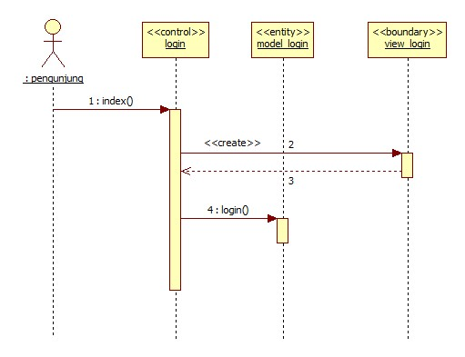

**Gambar 3.2 *Sequence Diagram Login***

* 1. Pengunjung memasukan *username* dan *password* pada form login *index()*.
  2. Kemudian masukan tersebut dikembalikan ke *login controller.*
  3. Lakukan pengecekan masukan berdasarkan data pengguna dari database *login().*

**3.8.3.1.2 *Use Case* Cetak KPI**

Pada *use case* Cetak KPI, *administrator* bertugas untuk mencetak nilai KPI Perusahaan. Sistem akan merespon dengan memanggil nilai KPI tersebut dari *database*. *Class* yang terlibat, yaitu *kpi* dan *model_kpi*.

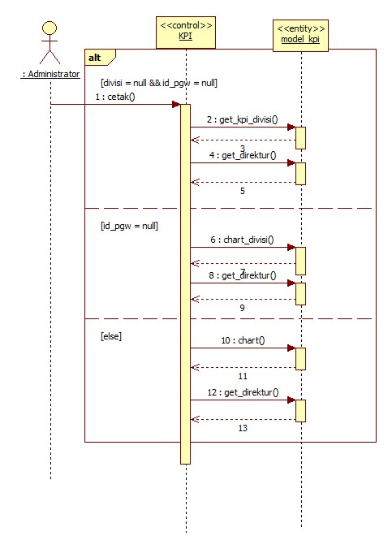

**Gambar 3.3 *Sequence Diagram* Cetak KPI**

1. *Administrator* menekan tombol cetak pada menu KPI dengan memanggil metod *cetak()*.
2. Memanggil keseluruhan data KPI dari *database* dengan memanggil metod *get_kpi_divisi(), get_direktur(),* dan *chart()* pada *class model_kpi.*
3. Seluruh laporan KPI disajikan dalam bentuk format PDF.

**3.8.3.1.3 *Use Case* Perhitungan KPI**

Pada *use case* unggah perhitungan KPI, *administrator* bertugas untuk memperoleh nilai KPI setiap periode yang mana terdiri dari KPI Individu, Divisi, dan Perusahaan. Sistem akan merespon dengan melakukan perhitungan dan menyimpan ke dalam *database. Class* yang terlibat, yaitu *kpi* dan *model_kpi*.

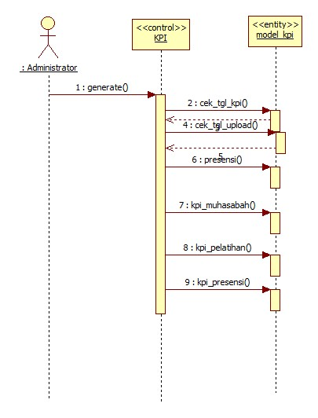

**Gambar 3.4 *Sequence Diagram* Perhitungan KPI**

1. *Administrator* menekan tombol *generate* dengan memanggil metod *generate* pada kontrol.
2. Sebelum disimpan ke dalam *database,* akan dilakukan pengecekan terlebih dahulu untuk validasi *cek_tgl_kpi()*.
3. Melakukan akumulasi setiap parameter KPI dengan memanggil beberapa metod pada *class KPI* di kontrol, yaitu *kpi_presensi(), kpi_muhasabah(), kpi_pelatihan()* yang kemudian hasil perhitungan tersebut disimpan ke dalam *database*.

**3.8.3.1.4 *Use Case* Tambah Pengajuan Izin**

Pada *use case* unggah perhitungan KPI, *user* bertugas untuk menambahkan pengajuan izin yang ditujukan kepada Manajer, Kepala Sekretariat, dan Direktur. Sistem akan merespon dengan melakukan penyimpanan data ke dalam *database. Class* yang terlibat, yaitu *izin*, *model_izin* dan *view_izin*.

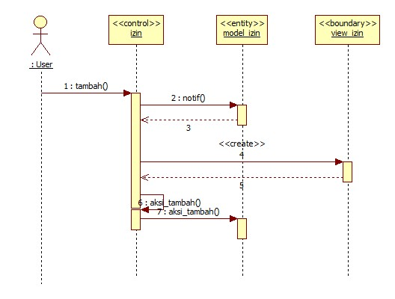

**Gambar 3.5 *Sequence Diagram* Pengajuan Izin**

1. *User* menekan tombol tambah dengan memanggil metod *tambah().*
2. *User* mengisikan seluruh data pada *form.*
3. *User* menekan tombol simpan dan membawa *value* dari form tersebut dan memanggil metod *aksi_­tambah()* untuk memasukan seluruh data ke dalam *database.*

**3.8.3.1.5 *Use Case* Unggah Presensi**

Pada *use case* unggah presensi, *administrator* bertugas untuk mengunggah presensi yang dilakukan setiap periode**.** Sistem akan memberi respon dengan melakukan simpan data presensi ke dalam *database*. *Class* yang terlibat, yaitu *absen* dan *model_absen*.

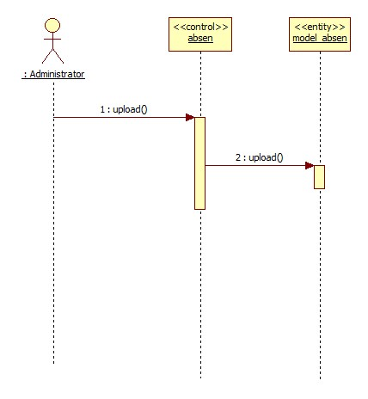

**Gambar 3.6 *Sequence Diagram* Unggah Presensi**

1. *Administrator* memilih tombol *upload* kemudian memilih data presensi.
2. Kemudian data disimpan dengan memilih tombol simpan yang membawa *value* dan melakukan simpan data ke dalam *database* dengan memanggil method *upload()* pada *model_absen.*

**3.8.3.1.6 *Use Case* Konfirmasi Pengajuan Izin**

Pada *use case* konfirmasi pengajuan, aktor manajer bertugas untuk melakukan konfirmasi seluruh pengajuan yang diajukan oleh *user* yaitu dari staff dan pengawas*,* sistem akan merespon dengan menyimpan hasil konfirmasi ke dalam *database. Class* yang terlibat, yaitu *izin, model_izin, view_izin_konfirmasi*.

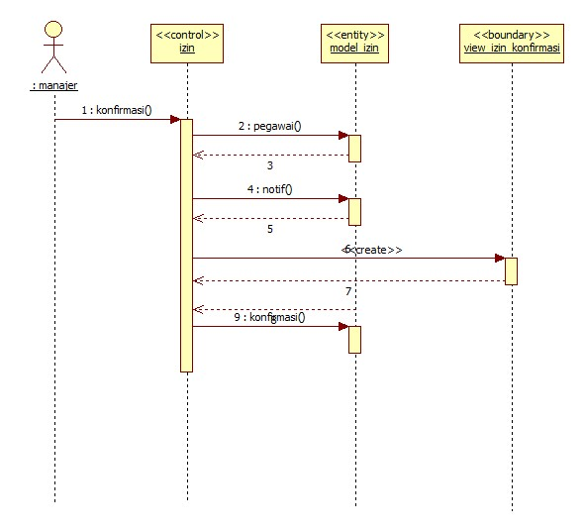

**Gambar 3.7 *Sequence Diagram* Konfirmasi Pengajuan Izin**

1. Manajer membuka pengajuan izin pegawai dan kemudian memilih tombol opsi setuju atau tolak.
2. Kemudian menyimpan hasil konfirmasi dengan menekan tombol simpan.
3. Pada tombol simpan tersebut membawa *value* yang digunakan untuk mengisikan parameter pada method *setuju()* di *model_izin* yang kemudian disimpan ke dalam *database*.

**3.8.3.1.7 *Use Case* Tambah Muhasabah**

Pada *use case* tambah muhasabah, aktor *user* akan memasukan data kegiatan muhasabah harian melalui formmuhasabah dan sistem akan merespon dengan memasukan inputan yang telah sesuai ke dalam *database. Class* yang terlibat, yaitu *muhasabah*, *model_muhasabah*, dan *view_tambah.*

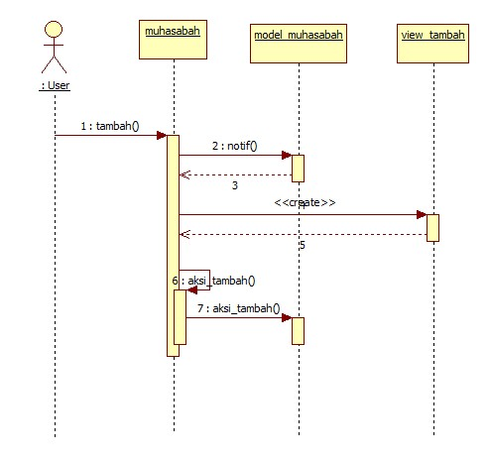

**Gambar 3.8 *Sequence Diagram* Tambah Muhasabah**

* 1. *User* menekan tombol tambah kemudian akan ditampilkan form *tambah().*
  2. *User* menginputkan data muhasabah baru.
  3. Kemudian *user* menekan tombol simpan dan akan menerapkan *value* untuk *class model_muhasabah* dan kemudian objek tersebut digunakan sebagai parameter masukan untuk prosesdur *aksi_tambah().*

**3.8.3.1.8 *Use Case* Tambah Data Pegawai**

Pada *use case* tambah biodata pegawai, aktor *administrator* memasukan data pegawai dan sistem akan merespon ketika dengan memasukan data tersebut ke dalam *database* ketika semua data pada form telah terpenuhi. *Class* yang terlibat, yaitu *pegawai, model_pegawai, dan view_pegawai*.

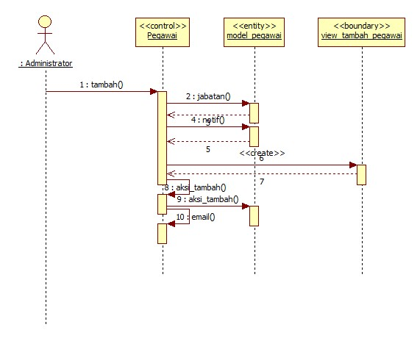

**Gambar 3.9 *Sequence Diagram* Kelola Biodata Pegawai**

1. *Administrator* menekan tombol *tambah()*, kemudian akan tampil form tambah pegawai.
2. *Administrator* mengisikan data pegawai sesuai data yang dibutuhkan pada *form* tambah pegawai dan juga memanggil method *jabatan()* pada *class* *model_pegawai*.
3. Kemudian setelah selesai, *administrator* menekan tombol simpan yang membawa *value* yang akan digunakan pada *method aksi_tambah()* pada model pegawai untuk menyimpan data ke dalam *database*.

**3.8.4 Daftar *Class* Terlibat**

Berikut ini adalah table dari setiap *class* yang terlibat pada masing-masing *use case* yang terbentuk, yaitu :

**Tabel 3.28 Daftar *Class***

|  |  |  |  |
| --- | --- | --- | --- |
| **No** | **Nama *Class*** | ***Class*** | ***Use Case*** |
| 1 | *View_login* |  | *Login* |
| 2 | *Login* |  |
| 3 | *model_login* |  |
| 4 | *view_pegawai* |  | Tambah Biodata Pegawai |
| 5 | *view_tambah_pegawai* |  |
| 6 | *view_ubah_pegawai* |  |
| 7 | *view_detail_pegawai* |  |
| 8 | *view_cetak_pegawai* |  |
| 9 | *Pegawai* |  |
| 10 | *model_pegawai* |  |
| 11 | *view_absen* |  | Unggah Presensi |
| 12 | *view_absen_pegawai* |  |
| 13 | *view_cuti_absen* |  |
| 14 | *view_presensi* |  |
| 15 | *rekap_absen_pegawai* |  |
| 16 | *view_ubah_absen* |  |
| 17 | *Absen* |  |
| 18 | *Absen* |  |
| 19 | *admin_controller* |  |
| 20 | *view_kpi* |  | Perhitungan KPI dan Cetak KPI |
| 21 | *view_kpi_chart* |  |
| 22 | *view_kpi_pegawai* |  |
| 23 | *Kpi* |  |
| 24 | *admin_controller* |  |
| 25 | *model_kpi* |  |
| 26 | *view_tambah_izin* |  | Tambah Pengajuan Izin |
| 27 | *model_izin* |  |
| 28 | *view_izin* |  | Konfirmasi Pengajuan Izin |
| 29 | *view_detail_izn* |  |
| 30 | *view_izin_konfirmasi* |  |
| 31 | *view_ubah_izin* |  |
| 32 | *view_rekap_izin* |  |
| 33 | *Izin* |  |
| 34 | *admin_controller* |  |
| 35 | *model_izin* |  |
| 36 | *view_tambah* |  | Tambah  muhasabah |
| 37 | *view_muhasabah* |  |
| 38 | *view_muhsabah_pegawai* |  |
| 39 | *Muhasabah* |  |
| 40 | *admin_controller* |  |
| 41 | *model_muhasabah* |  |

**3.8.4.1 Daftar *Class* Keseluruhan**

Berikut ini diagram kelas keseluruhan dari sistem informasi manajemen sumber daya manusia PT. Duta Transformasi Insani, yaitu :

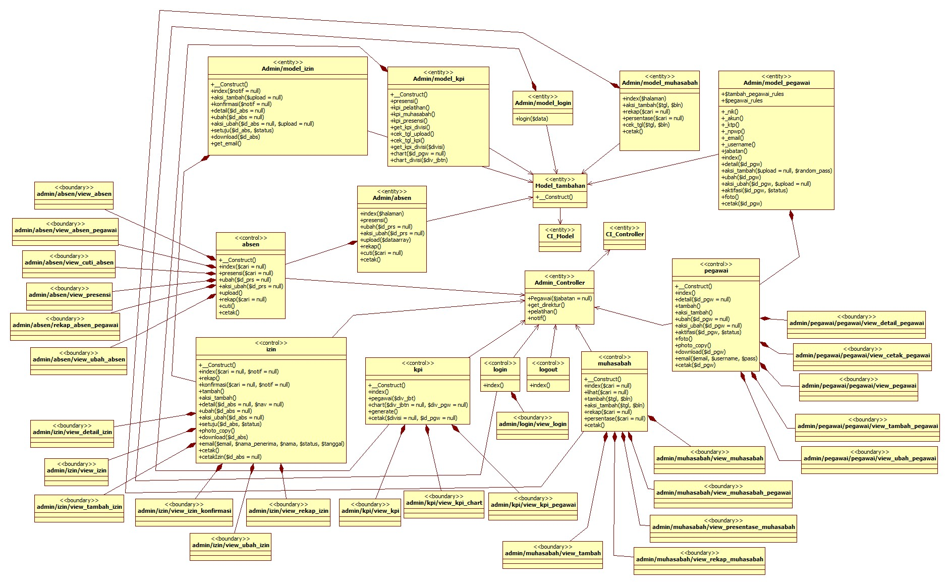

**Gambar 3.10 *Class Diagram* Keseluruhan**

**3.8.4.2 Kelompok *Class* dalam *Pattern Model View Controller* (MVC)**

Sistem informasi manajemen sumber daya manusia PT. Duta Transformasi Insani dibangun dengan menggunakan pendekatan berorientasi objek dengan pola MVC (*model view controller),* dengan MVC data dan *method* dibagi ke beberapa kelompok *class* yaitu *model, view,* dan *controller* yang mana masing-masing memiliki peran tersendiri.

Berikut ini penjelasan lebih lanjut mengenai penggunaan *pattern* MVC pada implementasi sistem informasi manajemen sumber daya manusia PT. Duta Transformasi Insani, yaitu :

1. **Model**

*Model* merupakan kelompok *class* yang berhubungan langsung dengan basis data, diciptakan untuk mengatur respon terhadap permintaan data serta memberikan hak akses untuk memanipulasi data.

*Class* yang termasuk dalam kelompok *class model,* yaitu *model_login, model_izin, model_kpi, model_pegawai,* dan *absen, model_muhasabah, model_kpi.*

Berikut ini adalah relasi antar *class model* yang terdapat pada sistem informasi manajemen sumber daya manusia PT. Duta Transformasi Insani, yaitu :

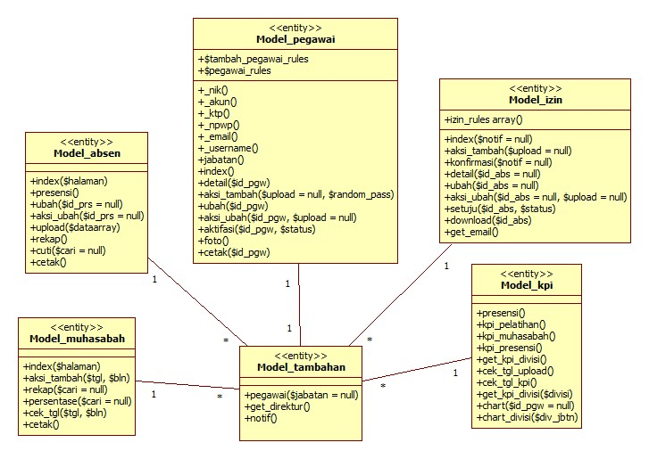

**Gambar 3.11 Relasi Antar *Class Model***

1. **View**

*View* merupakan *class* yang berada pada lapisan paling atas dan berisi kode yang berhubungan dengan tampilan (*user interface)* yang dilihat oleh pengguna. *Class* yang termasuk dalam kelompok *class view* adalah *view_login, view_absen, view_absen_pegawai, view_cuti_absen, view_presensi, rekap_absen_pegawai, view_ubah_absen, view_detail_izin, view_izin, view_tambah_izin, view_izin_konfirmasi, view_ubah_izin, view_rekap_izin, view_kpi, view_kpi_chart, view_kpi_pegawai, view_muhasabah, view_muhsabah_pegawai, view_presentase_muhasabah, view_detil_pegawai, view_cetak_pegawai, view_pegawai, view_tambah_pegawai,* dan *view_ubah_pegawai.*

1. **Controller**

*Controller* merupakan kelompok *class* yang berada di antara *model* dan *view* yang berfungsi menghubungkan keduanya, *Class* yang termasuk ke dalam kelompok *class controller* adalah *login, absen, pegawai, muhsabah, logout, kpi, izin.*

* + 1. **Perancangan Sistem**

Peracangan dimulasi setelah tahap analisis terhadap sistem yang telah dilakukan. Perancangan dapat didefinisikan sebagai proses pendefinisian suatu perangkat, suatu proses atau sistem detil yang memadai untuk memungkinkan realisasi fisiknya.

Perancangan digambarkan sebagai proses multi langkah deimana representasi perancangan basis data, skema relasi, struktur file, perancangan antar muka, dan perancangan prosedural.

* + 1. **Perancangan Basis Data**

Perancangan basis data yaitu menciptakan atau merancang data yang terhubung dan disimpan secara bersama-sama. Untuk menggambarkannya digunakanlah skema relasi dan struktur file. Dan dua hasil tersebut merupakan basis data yang diimplementasikan pada sistem informasi manajemen sumber daya manusia PT. Duta Transformasi Insani.

* + - 1. **Skema Relasi**

Model data relasional merupakan model data di mana hubungan antar data, arti data dan batasanya dijelaskan dengan basis dan kolom. Secara formal, ke semuanya itu digambarkan ke dalam skema relasi dan diagram skema. Adapun skema relasi yang terbentuk adalah sebagai berikut, yaitu :

1. **tb_muhasabah**

{#id_mhb, id_pgw, tgl_mhb, alq_mhb, thj_mhb, sdq_mhb, psa_mhb}

1. **tb_muhasabah_pegawai**

{#id_mhb_pgw, #id_pgw, periode_mhb_pgw, kpi_mhb_pgw }

1. **tb_pegawai**

{#id_pgw, id_jbtn, nik_pgw, no_ktp_pw, npwp_pgw, nma_lkp_pgw, email_pgw, almt_pgw, jk_pgw, stat_pgw, lev_usr_pgw, uname_pgw, pass_pgw, photo_pgw, tmp_lhr_pgw, tgl_lhr_pgw, hp_pgw, telp_pgw, gol_drh_pgw, nma_psg_pgw, pc_ktp_pgw, stat_kwn_pgw}

1. **tb_presensi_pegawai**

{#id_presensi_pegawai, #id_pgw, awal_periode_presensi_pegawai, akhir_periode_presensi_pegawai, alpha_presensi_pegawai, ijin_presensi_pegawai, hadir_presensi_pegawai, sakit_presensi_pegawai, cuti_presensi_pegawai }

1. **tb_izin_absen**

{#id_abs, id_pgw, tgl_pjn_abs, als_abs, jns_abs, wkt_abs_awl, wkt_abs_akr, stat_abs, apprv_abs, jbt_abs, bukti_abs}

1. **tb_akun**

{#no_akun_pgw, #id_pgw}

1. **tb_presensi**

{#id_prs, #no_akun_pgw, tgl_prs, jm_msk_prs, jm_klr_prs, tlt_prs, stat_prs, wkt_krj}

Berikut ini adalah skema relasi basis data yang diterapkan pada sistem informasi manajemen sumber daya manusia PT. Duta Transformasi Insani :

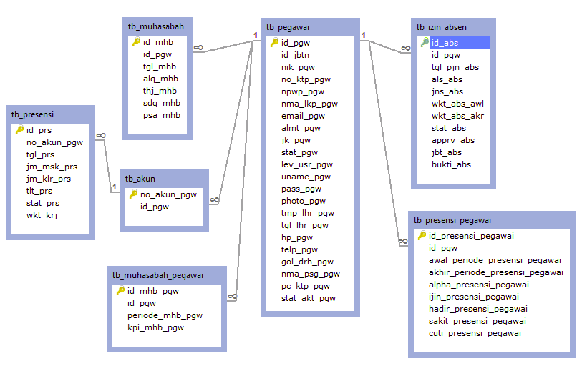

**Gambar 3.12 Skema Relasi Basis Data**

* + - 1. **Struktur File**

Berikut ini adalah struktur file pada basis data yang terdapat pada sistem informasi manajemen sumber daya manusia PT. Duta Transformasi Insani, yaitu:

1. **Muhasabah**

Tabel ini berisi data kegiatan kerohanian harian yang dilakukan oleh pegawai.

Nama tabel : tb_musahabah

Primary Key : id_mhb

**Tabel 3.29 Struktur Tabel Muhasabah**

|  |  |  |  |
| --- | --- | --- | --- |
| **Field** | **Jenis** | **Ukuran** | **Keterangan** |
| id_mhb | Integer | 20 | primary key |
| id_pgw | Integer | 20 | - |
| tgl_mhb | Date | - | - |
| alq_mhb | Enum | - | - |
| thj_mhb | Enum | - | - |
| sdq_mhb | Enum | - | - |
| psa_mhb | Enum | - | - |

1. **Muhasabah Pegawai**

Tabel ini berisikan penilaian akumulasi total kegiatan kerohanian yang dilakukan oleh pegawai setiap periode.

Nama tabel : tb_musahabah_pegawai

Primary Key : id_mhb_pgw

**Tabel 3.30 Struktur Tabel Muhsabah Pegawai**

|  |  |  |  |
| --- | --- | --- | --- |
| **Field** | **Jenis** | **Ukuran** | **Keterangan** |
| id_mhb_pgw | integer | 11 | primary key |
| id_pgw | integer | 11 | foreign key dari tb_pgw |
| periode | date | - | - |
| kpi_mhb | float | - | - |

1. **Pegawai**

Tabel ini berisikan biodata pegawai dan akun akses pegawai ke sistem.

Nama tabel : tb_pegawai

Primary Key : id_pgw

**Tabel 3.31 Struktur Tabel Pegawai**

|  |  |  |  |
| --- | --- | --- | --- |
| **Field** | **Jenis** | **Ukuran** | **Keterangan** |
| id_pgw | integer | 20 | primary key |
| jk_pgw | enum | - | - |
| stat_pgw | enum | - | - |
| lev_usr | enum | - | - |
| uname_pgw | varchar | 20 | - |
| pass_pgw | varchar | 100 | - |
| photo_pgw | varchar | 100 | - |
| tmp_lhr | varchar | 50 | - |
| tgl_lhr | date | - | - |
| hp_pgw | varchar | 15 | - |
| telp_pgw | varchar | 15 | - |
| gol_drh | enum | - | - |
| nma_psg_pgw | varchar | 100 | - |
| pc_ktp_pgw | varchar | 100 | - |
| stat_akt_pgw | Enum | - | - |

1. **Presensi Pegawai**

Tabel ini berisikan data ketidakhadiran pegawai yang disebabkan izin atau tidak ada pemberitahuan.

Nama tabel : tb_presensi_pegawai

Primary Key : id_presensi_pegawai

**Tabel 3.32 Struktur Tabel Presensi Pegawai**

|  |  |  |  |
| --- | --- | --- | --- |
| **Field** | **Jenis** | **Ukuran** | **Keterangan** |
| id_presensi_pegawai | integer | 11 | primary key |
| id_pgw | integer | 11 | foreign key dari tb_pegawai |
| awal_periode_presensi_pegawai | date | - | - |
| akhir_periode_presensi_pegawai | date | - | - |
| alpha_presensi_pegawai | float | - | - |
| ijin_presensi_pegawai | float | - | - |
| sakit_presensi_pegawai | float | - | - |
| cuti_presensi_pegawai | float | - | - |

1. **Izin Absen**

Tabel ini berisikan data pengajuan izin absen dan hasil konfirmasi yang telah ditindak lanjuti oleh masing-masing pimpinan.

Nama tabel : tb_izin_absen

Primary Key : id_abs

**Tabel 3.33 Struktur Tabel Izin Absen**

|  |  |  |  |
| --- | --- | --- | --- |
| **Field** | **Jenis** | **Ukuran** | **Keterangan** |
| id_abs | Integer | 11 | primary key |
| id_pgw | Integer | 11 | foreign key dari tb_pegawai |
| tgl_pjn_abs | Date | - | - |
| als_abs | Text | - | - |
| jns_abs | Enum | - | - |
| wkt_abs_awl | Date | - | - |
| wkt_abs_akr | date | - | - |
| stat_abs | enum | - | - |
| apprv_abs | varchar | 100 | - |
| jbt_abs | varchar | 100 | - |
| bukti_abs | varchar | 100 | - |

1. **Akun**

Tabel ini berisikan data kode akun pegawai yang berasal dari mesin presensi.

Nama tabel : tb_akun

Primary Key : no_akun_pgw

**Tabel 3.34 Struktur Tabel Akun**

|  |  |  |  |
| --- | --- | --- | --- |
| **Field** | **Jenis** | **Ukuran** | **Keterangan** |
| no_akun_pgw | Integer | 11 | primary key |
| id_pgw | Integer | 11 | foreign key dari tb_pegawai |

1. **Presensi**

Tabel ini berisikan data kehadiran pegawai yang dilakukan setiap hari kerja.

Nama tabel : tb_presensi

Primary Key : id_prs

**Tabel 3.35 Struktur Tabel Presensi**

|  |  |  |  |
| --- | --- | --- | --- |
| **field** | **Jenis** | **ukuran** | **keterangan** |
| id_pre | Integer | 11 | primary key |
| no_akun_pgw | Integer | 11 | foreign key dari tb_akun |
| tgl_prs | Date | - | - |
| jm_msk_prs | Time | - | - |
| jm_klr_prs | Time | - | - |
| tlt_prs | Time | - | - |
| stat_prs | Enum | - | - |
| wkt_krj | Time | - | - |

* + 1. **Implementasi Sistem**

Tahapan ini dikerjakan setelah perancangan selesai dilakukan dan selanjutnya yaitu implementasi dengan menggunakan bahasa pemrograman yang digunakan.

Setelah implementasi maka dilakukan pengujian terhadap sistem yang telah dibangun untuk menemukan adanya kekurangan-kekurangan yang perlu diperbaiki atau ditambah pada saat pengembangan.

Tujuan dengan adanya implementasi yaitu untuk mengkonfirmasi modul program perancangan pada para aktor sistem sehingga pengguna dapat memberikan masukan terhadap sistem yang di bangun.

* + - 1. **Implementasi Data**

Bagian ini berisi mengenai data dan pengelompokan berdasarkan *class* masing-masing. Dengan menerapkan *pattern* MVC makadibagi menjadi beberapa kelompok *class* yaitu *model, view,* dan *controller* sesuai dengan peranya terhadap penanganan data.

* + - * 1. **Model**

*Model* merupakan *class* yang diciptakan untuk dapat berkomunikasi dan berhubungan dengan basis data. Oleh karena itu secara struktur data *class* *model* memiliki kesamaan dengan tabel pada basis data karena *class model* merupakan tahap analisa dari tabel basis data.

1. **Pembuatan Basis Data**

Query

CREATE DATABASE ‘ozantcom_dti;

1. ***Class* model_login**

Pada *class* ini merupakan *class model* yang diciptakan untuk menangani data login dan berkomunikasi dengan tabel pegawai.

Nama *Class* : model_login.php

Nama tabel terhubung : tb_pegawai

Query

SELECT * FROM tb_pegawai WHERE uname_pgw = ? AND pass_pgw = ? AND stat_akt_pgw = ?

1. ***Class* model_izin**

Pada *class* ini merupakan *class model* yang diciptakan untuk menangani data pengajuan izin dan berkomunikasi dengan tb_izin_absen .

Nama *Class* : model_izin.php

Nama tabel terhubung : tb_izin_absen

Query

CREATE TABLE `tb_izin_absen` (

`id_abs` int(11) NOT NULL AUTO_INCREMENT,

`id_pgw` int(11) NOT NULL,

`tgl_pjn_abs` date NOT NULL COMMENT 'tangal pengajuan ijin presensi',

`als_abs` text NOT NULL COMMENT 'alasan ',

`jns_abs` enum('cuti','ijin','sakit') DEFAULT NULL COMMENT 'jenis ijin',

`wkt_abs_awl` date NOT NULL COMMENT 'tanggal ijin',

`wkt_abs_akr` date NOT NULL COMMENT 'akhir ijin ',

`stat_abs` enum('N','Y','T') NOT NULL DEFAULT 'N' COMMENT 'status konfirmasi absensi',

`apprv_abs` varchar(100) DEFAULT NULL COMMENT 'yang approve absensi',

`jbt_abs` varchar(50) DEFAULT NULL COMMENT 'jabatan approve absensi',

`bukti_abs` varchar(100) DEFAULT NULL COMMENT 'dokumen bukti',

PRIMARY KEY (`id_abs`),

KEY `FK_tb_izin_absen` (`id_pgw`)

) ENGINE=MyISAM AUTO_INCREMENT=6 DEFAULT CHARSET=latin1;

1. ***Class* model_kpi**

Pada *class* ini merupakan *class model* yang diciptakan untuk menangani data akumulasi perhitungan KPI pegawai dan berkomunikasi dengan tb_akun.

Nama *Class* : model_kpi.php

Nama tabel terhubung : tb_akun

Query

CREATE TABLE `tb_akun` (

`no_akun_pgw` int(20) NOT NULL COMMENT 'nomor akun absen',

`id_pgw` int(20) NOT NULL,

PRIMARY KEY (`no_akun_pgw`),

KEY `FK_tb_akun` (`id_pgw`)

) ENGINE=MyISAM DEFAULT CHARSET=latin1;

1. ***Class* model_pegawai**

Pada *class* ini merupakan *class model* yang diciptakan untuk menangani data pegawai dan berkomunikasi dengan tb_pegawai.

Nama *Class* : model_pegawai.php

Nama tabel terhubung : tb_pegawai

Query

CREATE TABLE `tb_pegawai` (

`id_pgw` int(20) NOT NULL AUTO_INCREMENT,

`id_jbtn` int(100) DEFAULT NULL,

`nik_pgw` varchar(30) DEFAULT NULL,

`no_ktp_pgw` varchar(40) DEFAULT NULL,

`npwp_pgw` varchar(30) DEFAULT NULL,

`nma_lkp_pgw` varchar(100) NOT NULL,

`email_pgw` varchar(50) NOT NULL,

`almt_pgw` text NOT NULL,

`jk_pgw` enum('L','P') NOT NULL,

`stat_pgw` enum('menikah','belum menikah') NOT NULL,

`lev_usr_pgw` enum('admin','user','special user') NOT NULL,

`uname_pgw` varchar(20) NOT NULL,

`pass_pgw` varchar(100) NOT NULL,

`photo_pgw` varchar(100) DEFAULT NULL,

`tmp_lhr_pgw` varchar(50) NOT NULL,

`tgl_lhr_pgw` date NOT NULL,

`hp_pgw` varchar(15) NOT NULL,

`telp_pgw` varchar(15) DEFAULT NULL,

`gol_drh_pgw` enum('A','B','O','AB') DEFAULT NULL,

`nma_psg_pgw` varchar(100) DEFAULT NULL,

`pc_ktp_pgw` varchar(100) DEFAULT NULL,

`stat_akt_pgw` enum('Y','T') NOT NULL DEFAULT 'Y',

PRIMARY KEY (`id_pgw`),

UNIQUE KEY `nik_pgw` (`nik_pgw`),

UNIQUE KEY `no_ktp_pgw` (`no_ktp_pgw`),

UNIQUE KEY `npwp_pgw` (`npwp_pgw`),

KEY `FK_tb_pegawai` (`id_jbtn`)

) ENGINE=MyISAM AUTO_INCREMENT=25 DEFAULT CHARSET=latin1;

1. ***Class* absen**

Pada *class* ini merupakan *class model* yang diciptakan untuk menangani data kehadiran pegawai dan berkomunikasi dengan tb_presensi.

Nama *Class* : absen.php

Nama tabel terhubung : tb_presensi

Query

CREATE TABLE `tb_presensi` (

`id_prs` int(20) NOT NULL AUTO_INCREMENT COMMENT 'no absensi',

`no_akun_pgw` int(20) NOT NULL COMMENT 'no akun absensii',

`tgl_prs` date NOT NULL COMMENT 'tanggal presensi',

`jm_msk_prs` time DEFAULT NULL COMMENT 'jam masuk',

`jm_klr_prs` time DEFAULT NULL COMMENT 'jam keluar',

`tlt_prs` time DEFAULT NULL COMMENT 'telat ',

`stat_prs` enum('hadir','sakit','ijin','alpha','cuti','libur','tugas') NOT NULL COMMENT 'status presensi',

`wkt_krj` time DEFAULT NULL COMMENT 'waktu kerja',

PRIMARY KEY (`id_prs`),

KEY `FK_tb_presensi` (`no_akun_pgw`)

) ENGINE=MyISAM DEFAULT CHARSET=latin1;

1. ***Class* model_muhasabah**

Pada *class* ini merupakan *class model* yang diciptakan untuk menangani data muhasabah pegawai dan berkomunikasi dengan tb_muhasabah.

Nama *Class* : model_muhasabah.php

Nama tabel terhubung : tb_muhasabah

Query

CREATE TABLE `tb_muhasabah` (

`id_mhb` int(20) NOT NULL AUTO_INCREMENT,

`id_pgw` int(20) NOT NULL,

`tgl_mhb` date NOT NULL COMMENT 'tangggal muhasabah',

`alq_mhb` enum('Y','T') NOT NULL DEFAULT 'T' COMMENT 'baca quran',

`thj_mhb` enum('Y','T') NOT NULL DEFAULT 'T' COMMENT 'tahajud',

`sdq_mhb` enum('Y','T') NOT NULL DEFAULT 'T' COMMENT 'shadaqah',

`psa_mhb` enum('Y','T') NOT NULL DEFAULT 'T' COMMENT 'puasa sunat',

PRIMARY KEY (`id_mhb`),

KEY `FK_tb_muhasabah2` (`id_pgw`)

) ENGINE=MyISAM DEFAULT CHARSET=latin1;

* + - * 1. **View**

*View* adalah kelompok *class* yang bertujuan untuk menyajikan tampilan *user interface* kepada pengguna. Berikut ini hasil implementasi file *class* pada kelompok *view,* yaitu:

**Tabel 3.36 Daftar *Class* Kelompok *View***

|  |  |
| --- | --- |
| **Nama *Class*** | **Ekstensi *Class*** |
| *view_login* | *view_login.php* |
| *view_absen* | *view_absen.php* |
| *view_absen_pegawai* | *view_absen_pegawai.php* |
| *view_cuti_absen* | *view_cuti_absen.php* |
| *view_presensi* | *view_presensi.php* |
| *rekap_absen_pegawai* | *rekap_absen_pegawai.php* |
| *view_ubah_absen* | *view_ubah_absen.php* |
| *view_detail_izin* | *view_detail_izin.php* |
| *view_izin* | *view_izin.php* |
| *view_tambah_izin* | *view_tambah_izin.php* |
| *view_izin_konfirmasi* | *view_izin_konfirmasi.php* |
| *view_ubah_izin* | *view_ubah_izin.php* |
| *view_rekap_izin* | *view_rekap_izin.php* |
| *view_kpi* | *view_kpi.php* |
| *view_kpi_chart* | *view_kpi_chart.php* |
| *view_kpi_pegawai* | *view_kpi_pegawai.php* |
| *view_muhasabah* | *view_muhasabah.php* |
| *view_muhsabah_pegawai* | *view_muhsabah_pegawai.php* |
| *view_presentase_muhasabah* | *view_presentase_muhasabah.php* |
| *view_detil_pegawai* | *view_detil_pegawai.php* |
| *view_cetak_pegawai* | *view_cetak_pegawai.php* |
| *view_pegawai* | *view_pegawai.php* |
| *view_tambah_pegawai* | *view_tambah_pegawai.php* |
| *view_ubah_pegawai* | *view_ubah_pegawai.php* |

* + - * 1. **Controller**

*Controller* adalah kelompok *class* yang menghubungkan antara kelompok *class view* dan *model* untuk dapat saling berkomunikasi. Berikut ini hasil implementasi kelompok *class controller* yang telah dilakukan, yaitu :

**Tabel 3.37 Daftar *Class* Kelompok *Controller***

|  |  |
| --- | --- |
| **Nama *Class*** | **Ekstensi *Class*** |
| *Login* | *login.php* |
| *Absen* | *absen.php* |
| *Pegawai* | *pegawai.php* |
| *Muhasabah* | *muhasabah.php* |
| *Logout* | *logout.php* |
| *Kpi* | *kpi.php* |
| *Izin* | *izin.php* |

* + 1. **Implementasi Antarmuka**

Bagian ini berisi tampilan antarmuka yang digunakan oleh pegawai dalam mengoperasikan sistem informasi manajemen sumber daya manusia PT. Duta Transformasi Insani.

* + - 1. **Antarmuka Halaman *Login***

Pada antarmuka *login* ini diperuntukan kepada *administrator, user,* dan *special user* untuk dapat masuk ke dalam sistem sesuai dengan hak akses, pengguna memasukan *username* dan *password* pada form setelah itu menekan tombol *login*.

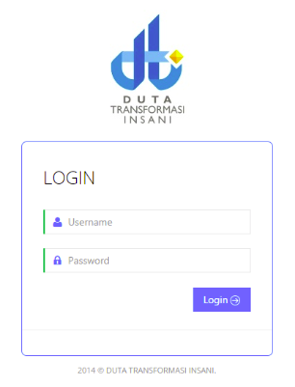

**Gambar 3.13 Antarmuka Halaman *Login***

* + - 1. **Antarmuka Halaman Utama *Administrator***

Pada antarmuka ini merupakan halaman utama yang diakses oleh *administrator* yang terdiri dari menu utama yang langsung dapat di klik dan *widget* statistik informasi utama yang dibutuhkan oleh *administrator*.

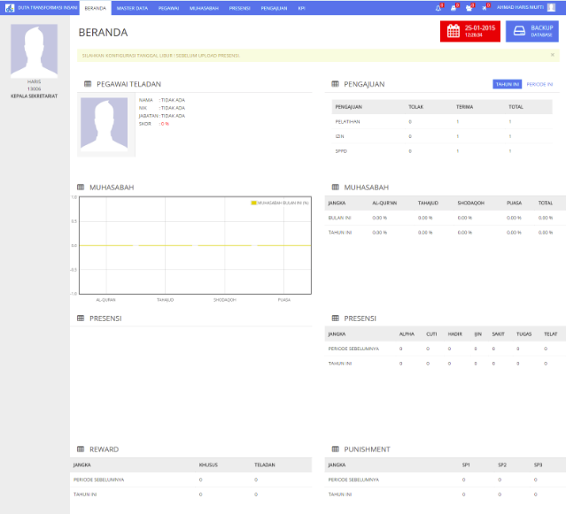

**Gambar 3.14 AntarmukaHalaman Utama *Administrator***

* + - 1. **Antarmuka Halaman Utama *User***

Pada antarmuka ini merupakan halaman utama yang diakses oleh *user* yang terdiri dari menu utama yang langsung dapat di klik dan *widget* statistik informasi utama yang dibutuhkan oleh *user*.

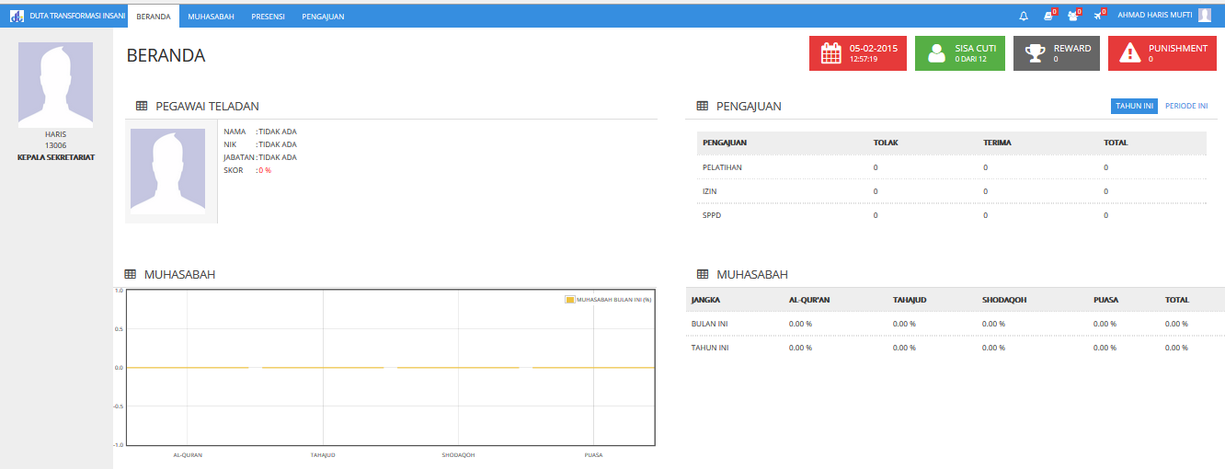

**Gambar 3.15 AntarmukaHalaman Utama *User***

* + - 1. **Antarmuka *Administrator* Daftar Pegawai**

Pada antarmuka ini merupakan halaman kelola pegawai yang diakses oleh *administrator* diperuntukan penambahan, pengubahan, dan lihat detil biodata pegawai.

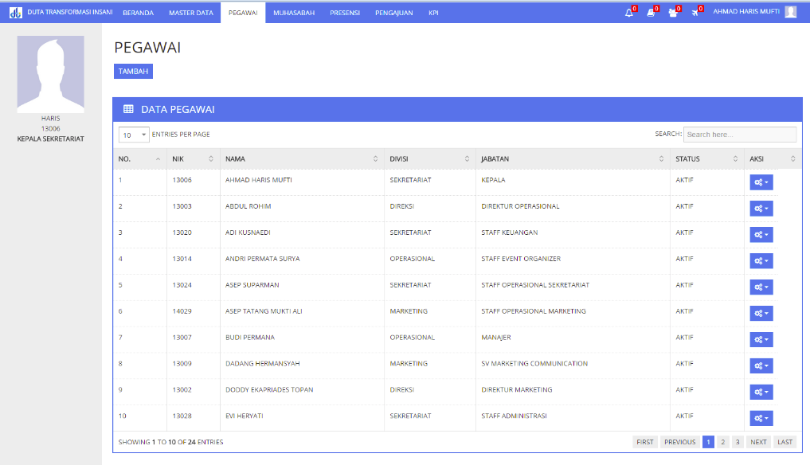

**Gambar 3.16 AntarmukaDaftar Pegawai**

* + - 1. **Antarmuka *Administrator* FormTambah Pegawai**

Pada antarmuka ini merupakan halaman kelola pegawai yang diakses oleh *administrator* diperuntukan dalam penambahan biodata dan akun pegawai.

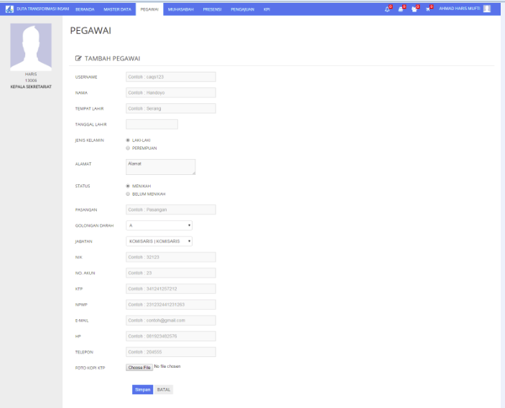

**Gambar 3.17 AntarmukaForm Tambah Biodata dan Akun Pegawai**

* + - 1. **Antarmuka *Administrator* Form Ubah Pegawai**

Pada antarmuka ini merupakan halaman kelola pegawai yang diakses oleh *administrator* diperuntukan dalam pengubahan biodata dan akun pegawai.

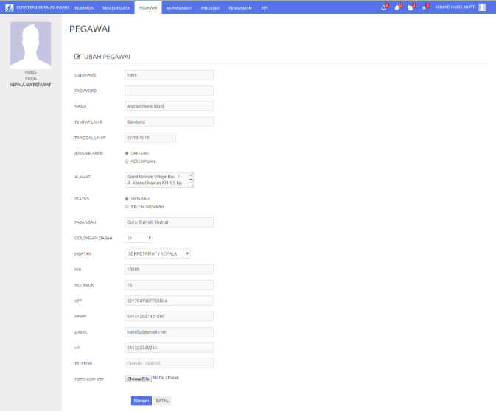

**Gambar 3.18 AntarmukaForm Ubah Biodata dan Akun Pegawai**

* + - 1. **Antarmuka *Administrator* Tampilan Detil Pegawai**

Pada antarmuka ini merupakan halaman kelola pegawai yang diakses oleh *administrator* diperuntukan melihat detil biodata pegawai.

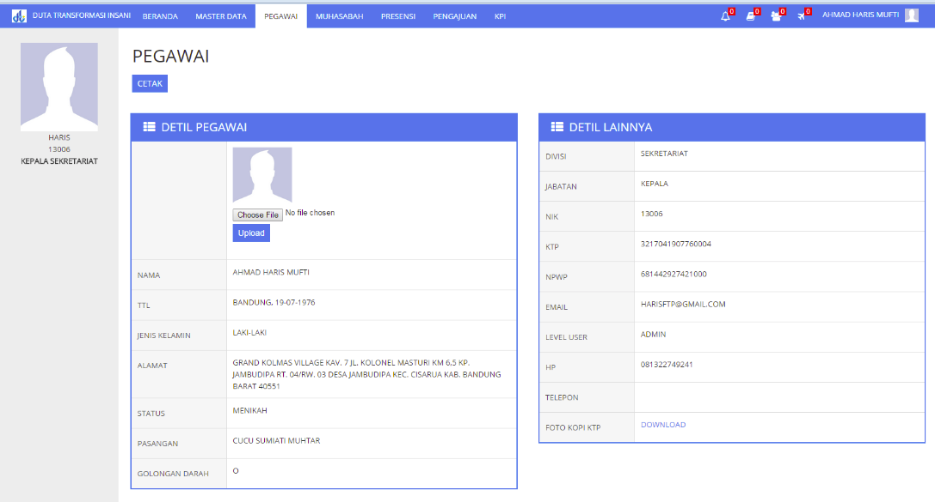

**Gambar 3.19 AntarmukaTampilan Detil Pegawai**

* + - 1. **Antarmuka *Administrator* Unggah Presensi**

Pada antarmuka ini merupakan halaman presensi yang diakses oleh *administrator* diperuntukan dalam mengunggah presensi pegawai.

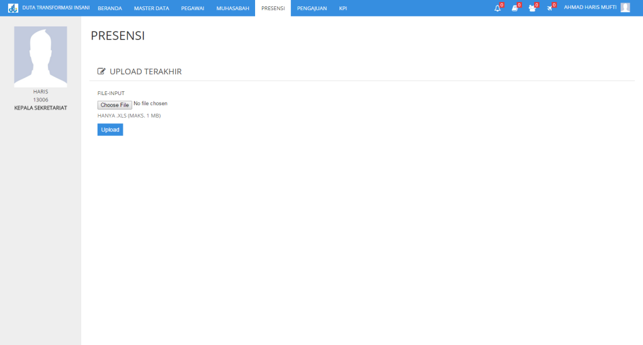

**Gambar 3.20 AntarmukaUnggah Presensi Pegawai**

* + - 1. **Antarmuka *Administrator* Daftar Presensi Pegawai**

Pada antarmuka ini merupakan halaman presensi yang diakses oleh *administrator* diperuntukan dalam melihat data presensi pegawai yang berhasil diunggah.

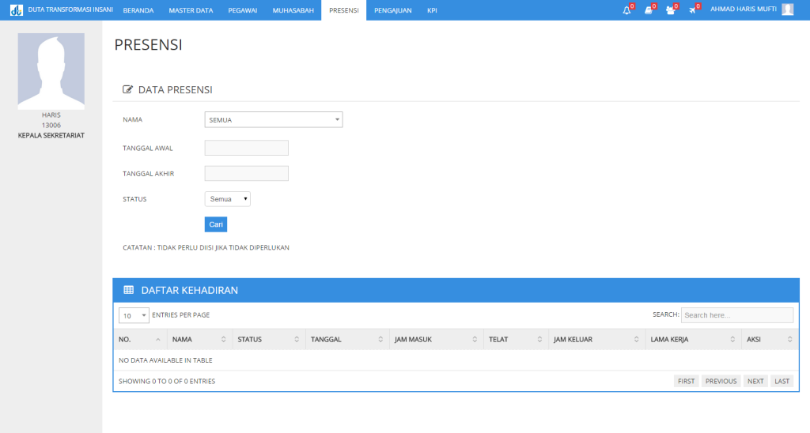

**Gambar 3.21 AntarmukaDaftar Presensi Pegawai**

* + - 1. **Antarmuka *Administrator* Daftar Muhasabah Pegawai**

Pada antarmuka ini merupakan halaman muhasabah yang diakses oleh *administrator* diperuntukan dalam melihat data muhasabah pegawai.

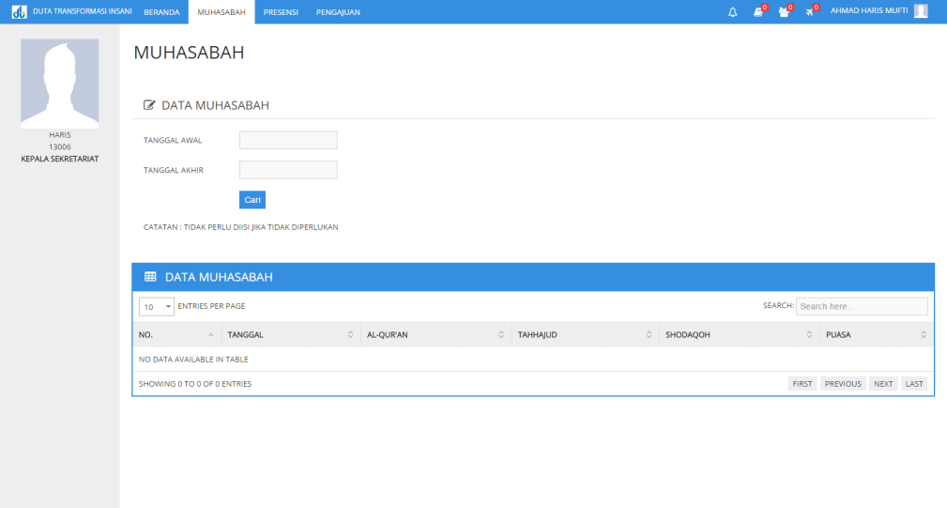

**Gambar 3.22 AntarmukaDaftar Muhasabah Pegawai**

* + - 1. **Antarmuka *User* Form Muhasabah**

Pada antarmuka ini merupakan halaman muhasabah yang diakses oleh *user* diperuntukan pengisian data muhasabah harian oleh pegawai.

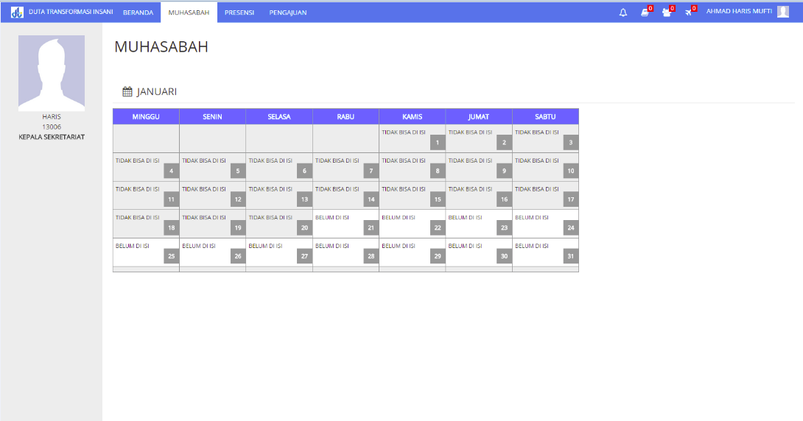

**Gambar 3.23 Antarmuka *Date Picker* Muhasabah**

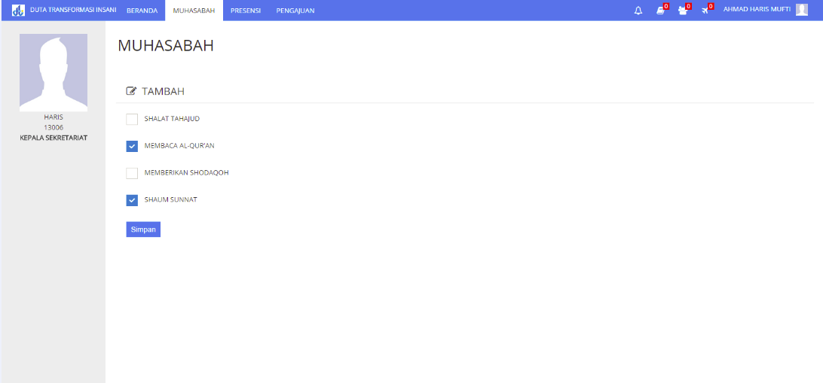

**Gambar 3.24 Antarmuka *Form* Tambah Muhasabah**

* + - 1. **Antarmuka *Administrator* Daftar Pengajuan Izin**

Pada antarmuka ini merupakan halaman pengajuan izin pegawai yang diakses oleh *administrator* atau *special user* diperuntukan mengkonfirmasi hasil pengajuan izin pegawai (*user)*.

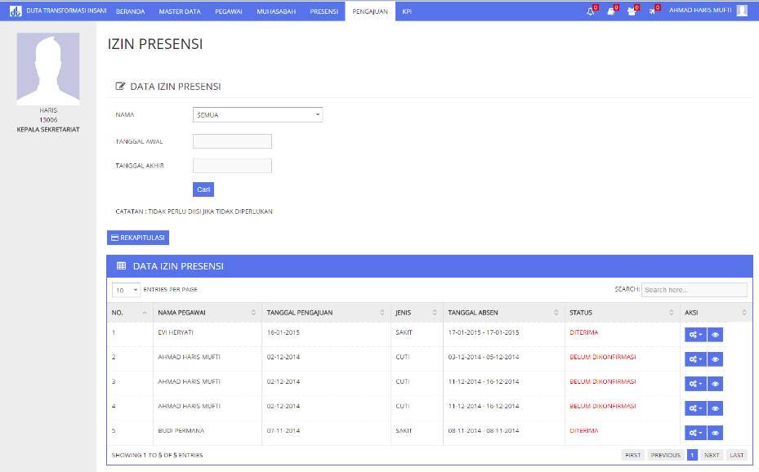

**Gambar 3.25 AntarmukaDaftar Pengajuan Izin Pegawai**

* + - 1. **Antarmuka *User* Tambah Pengajuan Izin**

Pada antarmuka ini merupakan halaman pengajuan izin pegawai yang diakses oleh *user* yang ingin mengajukan izin presensi kepada *administrator* atau *special user* untuk selanjutnya dilakukan konfirmasi.

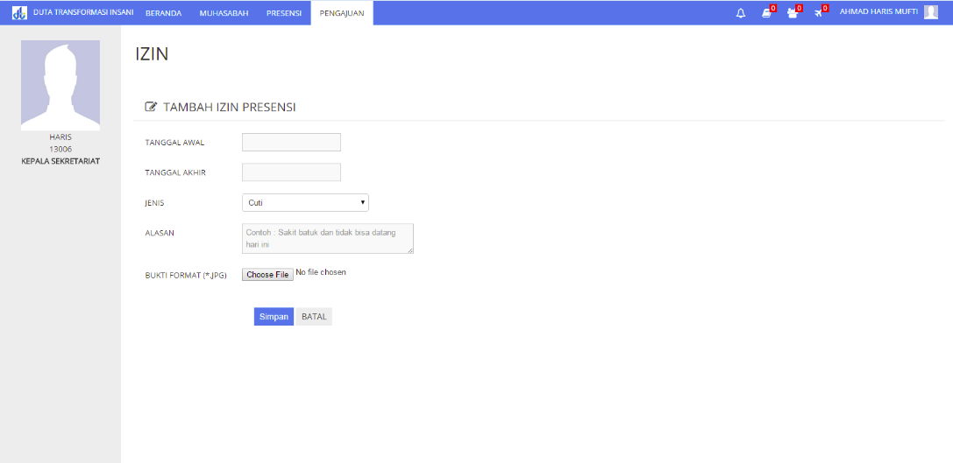

**Gambar 3.26 AntarmukaForm Tambah Pengajuan Izin**

* + - 1. **Antarmuka *User* Ubah Pengajuan Izin**

Pada antarmuka ini merupakan halaman pengajuan izin pegawai yang diakses oleh *user* yang ingin mengubah pengajuan izin presensi kepada *administrator* atau *special user* untuk selanjutnya dilakukan konfirmasi.

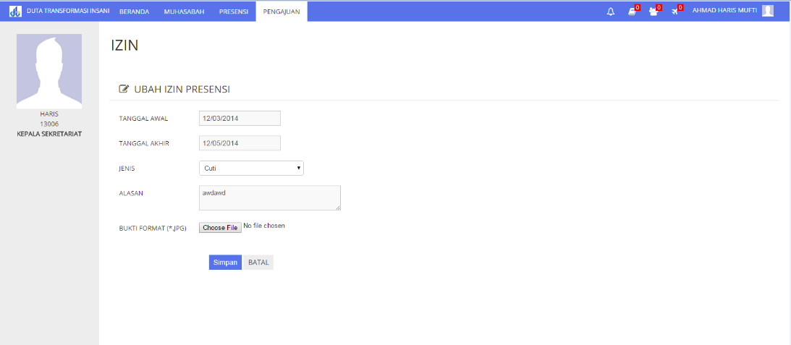

**Gambar 3.27 AntarmukaForm Ubah Pengajuan Izin**

* + - 1. **Antarmuka *User* Detil Pengajuan Izin**

Pada antarmuka ini merupakan halaman pengajuan izin pegawai yang diakses oleh *user* yang ingin melihat detil informasi pengajuan dan status yang telah diajukan.

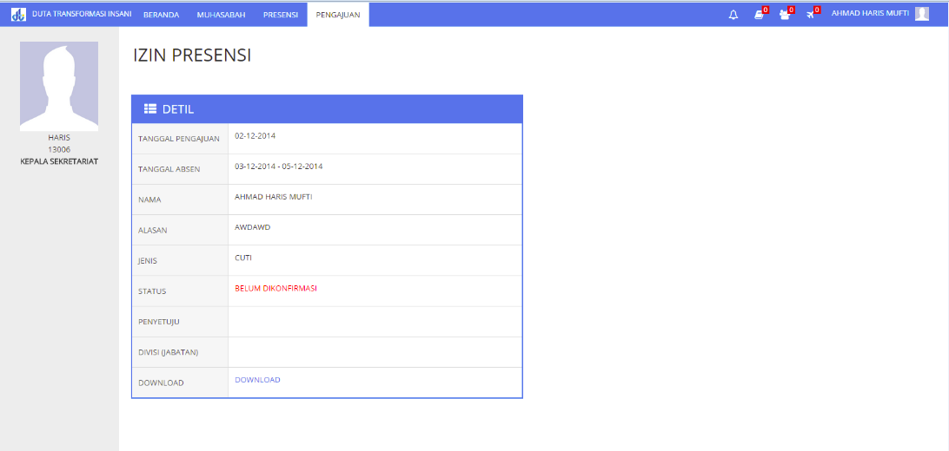

**Gambar 3.28 AntarmukaDetil Pengajuan Izin**

* + - 1. **Antarmuka *Admiministrator* KPI Perusahaan dan Divisi**

Pada antarmuka ini merupakan halaman KPI Perusahaan yang diakses oleh *administrator* untuk melihat hasil akumulasi per periode dan per tahun KPI Total Perusahaan.

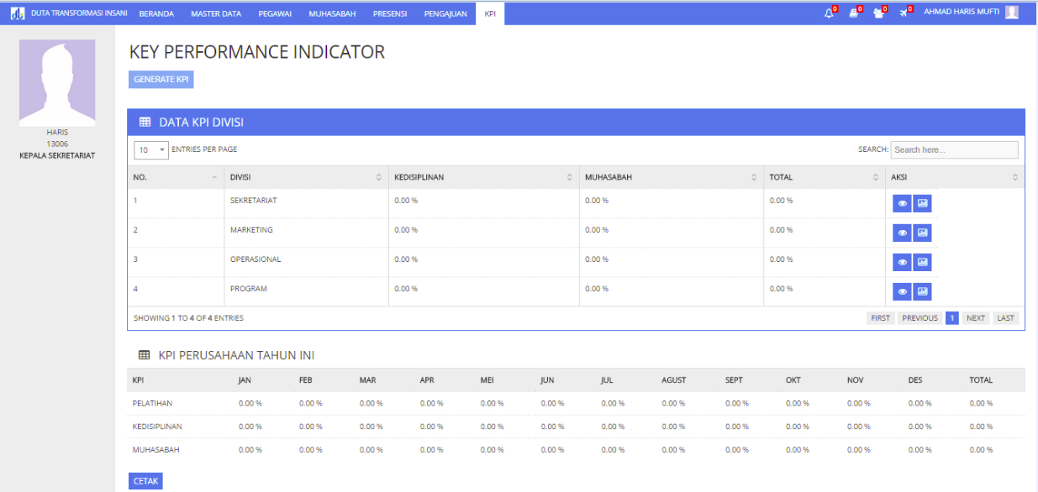

**Gambar 3.29 AntarmukaKPI Perusahaan dan Divisi**

* + - 1. **Antarmuka *Admiministrator* KPI Pegawai Per Divisi**

Pada antarmuka ini merupakan halaman KPI Perusahaan yang diakses oleh *administrator* untuk melihat hasil akumulasi per periode dan per tahun KPI Total Perusahaan.

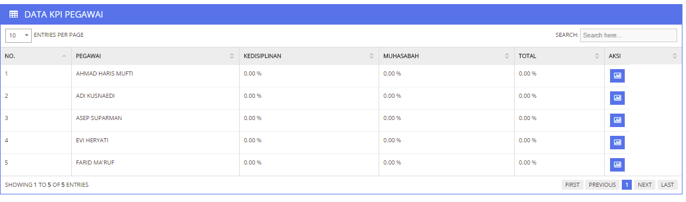

**Gambar 3.30 AntarmukaDaftar KPI Pegawai Per Divisi**

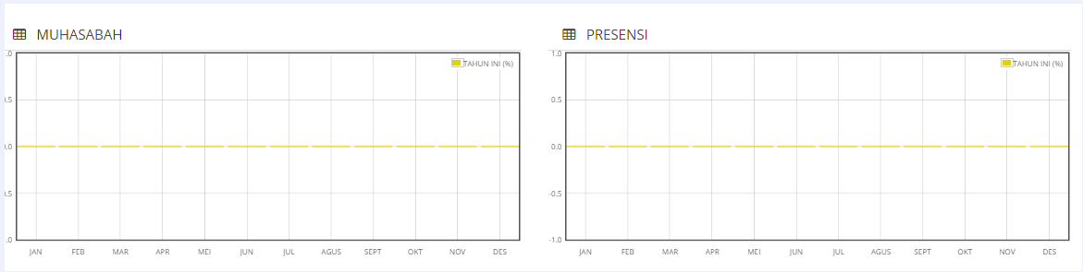

**Gambar 3.31 AntarmukaGrafik KPI Per Pegawai**

* + 1. **Pengujian Alpha**

Pengujian Alpha merupakan pengujian diadakan di lingkungan pembangun oleh sekumpulan pengguna yang menggunakan perangkat lunaknya. Pihak pembangun mendampingi serta mencatat kesalahan-kesalahan maupun permasalahan yang disarankan oleh pengguna. Pengujian alpha dilakukan pada Sistem Informasi Manajemen Sumber Daya Manusia di PT. Duta Transformasi Insani yang dibagi menjadi tiga bagian, yaitu skenario pengujian, kasus dan hasil pengujian, dan kesimpulan pengujian.

* + - 1. **Skenario Pengujian**

Skenario pengujian memaparkan urutan dan hal yang diuji pengujian yang dilakukan pada Sistem Informasi Manajemen SDM PT. Duta Transformasi Insani. Adapun scenario pengujian yang dilakukan pada tabel berikut ini :

**Tabel 3.38 Skenario Pengujian S.I Manajemen SDM PT. Duta Transformasi Insani**

|  |  |  |
| --- | --- | --- |
| **Kelas Uji** | **Butir Uji** | **Jenis Pengujian** |
| *Login* | Isi data *login* | *Black Box* |
| Validasi *field login* |
| Ubah Akun Pegawai | Mengisi data akun | *Black Box* |
| Verifikasi *field username* dan *password* |
| Menekan tombol Ubah |
| Konfirmasi Izin Presensi | Validasi *field* tanggal pengajuan | *Black Box* |
| Menekan tombol konfirmasi (setuju atau tolak) |
| Unggah Data Presensi | *Browse file* presensi | *Black Box* |
| Validasi tanggal unggah |
| Menekan tombol unggah |

* + - 1. **Kasus Dan Hasil Pengujian**

Kasus dan hasil pengujian berisi rencana pengujian yang telah disusun pada skenario pengujian. Pengujian ini dilakukan secara *black box* dengan hanya memperhatikan masukan ke dalam sistem dan keluaran dari masukan yang diberikan oleh pengguna. Berikut ini penjelasan dari setiap butir pengujian yang berdasarkan tabel skenario di atas :

1. **Pengujian *Login***

Pengujian *login* memaparkan pengujian yang dilakukan terhadap aktivitas pengguna saat melakukan *login* ke sistem. Pengujian ini terdiri dari dua tipe pengujian, yaitu pengujian dengan kasus data benar dan salah. Berikut ini tabel pengujian dengan kasus data benar, yaitu :

**Tabel 3.39 Pengujian Login Data Benar**

|  |  |  |  |
| --- | --- | --- | --- |
| **Kasus dan Hasil Uji (Data Benar)** | | | |
| **Data Masukan** | **Yang Diharapkan** | **Pengamatan** | **Kesimpulan** |
| *Username :*  haris | *Text Box* *username* terisi sesuai dengan *username* yang dimasukan. | Isi dari *Text Box username* sesuai dengan *username* yang diharapkan | Diterima |
| *Password* : 123qweas | *Text Box* *password* terisi sesuai dengan *password* yang dimasukan. | Isi dari *Text Box password* sesuai dengan *username* yang diharapkan | Diterima |

Sementara itu untuk pengujian *login* dengan kasus data salah pada Sistem Informasi Manajemen Sumber Daya Manusia PT. Duta Transformasi Insani adalah sebagai berikut :

**Tabel 3.40 Pengujian Login Data Salah**

|  |  |  |  |
| --- | --- | --- | --- |
| **Kasus dan Hasil Uji (Data Salah)** | | | |
| **Data Masukan** | **Yang Diharapkan** | **Pengamatan** | **Kesimpulan** |
| *Username :*  (kosong) | Saat menekan tombol *login* menampilkan pesan “*Username* dan *Password* tidak boleh kosong” | Tampil pesan “*Username* dan *Password* tidak boleh kosong” | Diterima |
| *Password* :  (kosong) | Saat menekan tombol *login* menampilkan pesan “*Username* dan *Password* tidak boleh kosong” | Tampil pesan “*Username* dan *Password* tidak boleh kosong” | Diterima |
| *Username :*  (xxxx) | Saat menekan tombol *login* menampilkan pesan “*Username* atau *Password* Anda tidak terdaftar” | Tampil pesan “*Username* atau *Password* Anda tidak terdaftar” | Diterima |
| *Password* :  (101a0101) | Saat menekan tombol *login* menampilkan pesan “*Username* atau *Password* Anda tidak terdaftar” | Tampil pesan “*Username* atau *Password* Anda tidak terdaftar” | Diterima |

1. **Pengujian Ubah Akun Pegawai**

Pengujianubah akun pegawaimemaparkan pengujian yang dilakukan terhadap aktivitas pegawai saat melakukan perubahan data *username* atau *password*. Pengujian ini terdiri dari dua tipe pengujian, yaitu pengujian dengan kasus data benar dan salah. Berikut ini tabel pengujian dengan kasus data benar, yaitu :

**Tabel 3.41 Pengujian Ubah Akun Pegawai Data Benar**

|  |  |  |  |
| --- | --- | --- | --- |
| **Kasus dan Hasil Uji (Data Benar)** | | | |
| **Data Masukan** | **Yang Diharapkan** | **Pengamatan** | **Kesimpulan** |
| *Username :*  haris  *Password* : 123qweas  Konfirmasi *Password* : 123qweas | *Text Box* *username* terisi sesuai dengan *username* yang dimasukan. | Isi dari *Text Box username* sesuai dengan *username* yang diharapkan | Diterima |
| *Text Box* *password* terisi sesuai dengan *password* yang dimasukan. | Isi dari *Text Box password* sesuai dengan *password* yang diharapkan | Diterima |
| *Text Box* Konfirmasi *password* terisi sesuai dengan *text box password* yang dimasukan. | Isi dari *Text Box* konfirmasi *password* sesuai dengan *password* yang diharapkan | Diterima |
| Saat menekan tombol ubah menampilkan pesan “Data Akun Berhasil Diubah ” | Tampil Pesan “Data Akun Berhasil Diubah” | Diterima |

Sementara itu untuk pengujian ubah akun pegawai dengan kasus data salah pada Sistem Informasi Manajemen Sumber Daya Manusia PT. Duta Transformasi Insani adalah sebagai berikut :

**Tabel 3.42 Pengujian Ubah Akun Pegawai Data Benar**

|  |  |  |  |
| --- | --- | --- | --- |
| **Kasus dan Hasil Uji (Data Salah)** | | | |
| **Data Masukan** | **Yang Diharapkan** | **Pengamatan** | **Kesimpulan** |
| *Username :*  (kosong)  *Password* : 123qweas  Konfirmasi *Password* : 123qwrad | *Text Box* *username* kosong tidak merubah *username* yang ada. | Isi dari *Text Box username* kosongtidak merubah data *username* yang ada. | Diterima |
| *Text Box* *password* terisi sesuai dengan *password* yang dimasukan. | Isi dari *Text Box password* sesuai dengan *password* yang diharapkan | Diterima |
| *Text Box* Konfirmasi *password* tidak terisi sesuai dengan *text box password* yang dimasukan. | Isi dari *Text Box* konfirmasi *password tidak* sesuai dengan *password* yang diharapkan. | Diterima |
| Saat menekan tombol ubah menampilkan pesan “Gagal Ubah Akun, *Password* Yang Anda Masukan Tidak Cocok” | Tampil Pesan “Gagal Ubah Akun, *Password* yang Anda Masukan Tidak Cocok” | Diterima |

1. **Pengujian Konfirmasi Izin Presensi**

Pengujiankonfirmasi izin presensimemaparkan pengujian yang dilakukan terhadap aktivitas kepala sekretariat, direktur utama, dan manajer saat melakukan konfirmasi pengajuan izin presensi. Pengujian ini terdiri dari satu tipe pengujian, yaitu pengujian dengan kasus data benar Berikut ini tabel pengujian dengan kasus data benar, yaitu :

**Tabel 3.43 Pengujian Konfirmasi Izin Presensi Data Benar**

|  |  |  |  |
| --- | --- | --- | --- |
| **Kasus dan Hasil Uji (Data Benar)** | | | |
| **Data Masukan** | **Yang Diharapkan** | **Pengamatan** | **Kesimpulan** |
| Konfirmasi :  Setuju | *Date Picker* tanggal pengajuan sesuai. | Isi dari *Date Picker tanggal* pengajuansesuai. | Diterima |
| Saat menekan tombol Setuju menampilkan pesan “Pengajuan Izin Presensi Berhasil Dikonfirmasi” | Tampil Pesan “Pengajuan Izin Presensi Berhasil Dikonfirmasi” | Diterima |
| Konfirmasi :  Tolak | *Date Picker* tanggal pengajuan sesuai. | Isi dari *Date Picker tanggal* pengajuansesuai. | Diterima |
| Saat menekan tombol Setuju menampilkan pesan “Pengajuan Izin Presensi Berhasil Dikonfirmasi” | Tampil Pesan “Pengajuan Izin Presensi Berhasil Dikonfirmasi” | Diterima |

1. **Pengujian Unggah Data Presensi**

Pengujianunggah data presensi pegawaimemaparkan pengujian yang dilakukan terhadap aktivitas kepala sekretariat sebagai *administrator* sistem saat melakukan unggah data presensi hasil dari *export* data mesin presensi. Pengujian ini terdiri dari dua tipe pengujian, yaitu pengujian dengan kasus data benar dan salah. Berikut ini tabel pengujian dengan kasus data benar, yaitu :

**Tabel 3.44 Pengujian Unggah Presensi Data Benar**

|  |  |  |  |
| --- | --- | --- | --- |
| **Kasus dan Hasil Uji (Data Benar)** | | | |
| **Data Masukan** | **Yang Diharapkan** | **Pengamatan** | **Kesimpulan** |
| Presensi :  [File.xls] | *Browse File* Presensisesuai dengan ekstensi *file* yang diarapkan (.xls) | Isi dari *Text Box Browse File* telah sesuai dengan yang diharapkan (.xls) | Diterima |
| Unggah data file presensi harus sesuai dengan periode unggah yaitu dari tanggal 21 – 27. | Unggah data sesuai dengan waktu yang ditentukan, tanggal 22. | Diterima |
| Saat menekan tombol Unggah menampilkan pesan “Unggah Data Presensi Pegawai Berhasil” | Tampil Pesan “Unggah Data Presensi Pegawai Berhasil” | Diterima |

Sementara itu untuk pengujian unggah data presensi pegawai dengan kasus data salah pada Sistem Informasi Manajemen Sumber Daya Manusia PT. Duta Transformasi Insani adalah sebagai berikut :

**Tabel 3.45 Pengujian Unggah Presensi Data Salah**

|  |  |  |  |
| --- | --- | --- | --- |
| **Kasus dan Hasil Uji (Data Benar)** | | | |
| **Data Masukan** | **Yang Diharapkan** | **Pengamatan** | **Kesimpulan** |
| Presensi :  [File.pdf] | Ketika telah dilakukan *browse file,* munculpesan “Maaf, ekstensi file tidak mendukung” | Tampil Pesan “Maaf, ekstensi file tidak mendukung” | Diterima |
| Unggah data file presensi pada tanggal 17, dan muncul pesan  Saat menekan tombol Unggah “Unggah Data Presensi Pegawai Gagal, Unggah Presensi tanggal 21 - 27” | Tampil Pesan “Unggah Data Presensi Pegawai Gagal, Unggah Presensi tanggal 21 - 27” | Diterima |

* + - 1. **Kesimpulan Pengujian Alpha**

Berdasarkan hasil pengujian Sistem Informasi Manajemen Sumber Daya Manusia PT. Duta Transformasi Insani di atas**,** bahwa sistem yang dibangun telah berhasil berjalan sesuai dengan yang diharapkan penulis dari segi validasi maupun proses penanganan kesalahannya.

* + - 1. **Pengujian Beta**

Pengujian beta dilakukan di lingkungan pengguna tanpa kehadiran pihak pembangunan aplikasi. Pengujian ini merupakan pengujian yang bersifat langsung di lingkungan sebenarnya. Pengguna melakukan penilaian terhadap aplikasi dengan menggunakan media kuesioner. Dari hasil kuesioner tersebut maka akan dapat ditarik kesimpulan apakah aplikasi yang dibagun telah sesuai dengan tujuan atau tidak.

* + - 1. **Kuesioner Pengujian Beta**

Kuesioner pengujian beta merupakan media yang digunakan pengguna Sistem Informasi Manajemen Sumber Daya Manusia di PT. Duta Transformasi Insani dalam memberikan penilaian terhadap sistem informasi yang dibangun.

Kuesioner ini disebarkan menggunakan teknik *sampling* yaitu Simple Random Sampling yang disebarkan kepada banyak pengguna. Dari data tersebut akan dilakukan perhitungan utnuk diambil kesimpulan terhadap penilaian yang diberikan. Kuesioner ini terdiri dari 5 pertanyaan dengan menggunakan skala *likert* dari skala 1 sampai 5.

Adapun pertanyaan kuesioner yang diberikan kepada pengguna adalah sebagai berikut :

1. Tepatkah menurut Anda jika Sistem Informasi Manajemen SDM di perusahaan ini dikembangkan pada *platform web?*
2. Sangat Tepat
3. Tepat
4. Cukup Tepat
5. Kurang Tepat
6. Tidak Tepat
7. Apakah secara umum Sistem Informasi Manajemen SDM berbasis *web* ini telah mewakili fitur-fitur yang dibutuhkan oleh seluruh pegawai ?

A. Sangat Mewakili

B. Mewakili

C. Cukup Mewakili

D. Kurang Mewakili

E. Tidak Mewakili

1. Apakah Sistem Informasi Manajemen SDM berbasis *web* ini membantu Anda dalam mengakses pengisian pengajuan izin presensi dan muhasabah harian ?

A. Sangat Membantu

B. Membantu

C. Cukup Membantu

D. Kurang Membantu

E. Tidak Membantu

1. Apakah antarmuka Sistem Informasi Manajemen SDM berbasis *web* ini mudah dimengerti ?

A. Sangat Mudah

B. Mudah

C. Cukup Mudah

D. Kurang Mudah

E. Tidak Mudah

1. Apakah antarmuka Sistem Informasi Manajemen SDM berbasis *web* ini mudah digunakan ?

A. Sangat Mudah

B. Mudah

C. Cukup Mudah

D. Kurang Mudah

E. Tidak Mudah

Berdasarkan data hasil kuesioner di atas, dapat dicari presentasi masing-masing jawaban dengan menggunakan rumus : Y = P/Q * 100%

**Keterangan :**

P = Banyaknya jawaban responden tiap soal

Q = Jumlah responden

Y = Nilai Presentasi

Berikut ini adalah hasil presentasi masing-masing nilai jawaban kuesioner yang diajukan kepada 20 responden dan telah dihitung menggunakan rumus di atas.

1. Tepatkah menurut Anda jika Sistem Informasi Manajemen SDM di perusahaan ini dikembangkan pada *platform web?*

**Tabel 3.46 Hasil Pengujian Beta Soal Nomor 1**

|  |  |  |  |  |
| --- | --- | --- | --- | --- |
| **Pertanyaan** | **No** | **Keterangan** | **Responden** | **Presentasi (%)** |
| 1 | 1 | Sangat Tepat | 9 | 45 |
| 2 | Tepat | 8 | 40 |
| 3 | Cukup Tepat | 3 | 15 |
| 4 | Kurang Tepat | 0 | 0 |
| 5 | Tidak Tepat | 0 | 0 |
| **Jumlah** | | | **20** | **100** |

Berdasarkan hasil presentasi **Tabel 3.46**, maka dapat disimpulkan bahwa sebanyak 9 orang atau 45% mengatakan bahwa Sistem Informasi Manajemen SDM sangat tepat dikembangkan pada *platform web,* 8 orang atau 40% mengatakan tepat untuk dikembangkan pada *platform web,* dan3 orang mengatakan cukup tepat dikembangkan pada *platform web.* Sehingga dapat disimpulkan bahwa Sistem Informasi Manajemen SDM PT. Duta Transformasi Insani sangat tepat dikembangkan pada *platform* *web*.

1. Apakah secara umum Sistem Informasi Manajemen SDM berbasis *web* ini telah mewakili fitur-fitur yang dibutuhkan oleh seluruh pegawai ?

**Tabel 3.47 Hasil Pengujian Beta Soal Nomor 2**

|  |  |  |  |  |
| --- | --- | --- | --- | --- |
| **Pertanyaan** | **No** | **Keterangan** | **Responden** | **Presentasi (%)** |
| 2 | 1 | Sangat Mewakili | 10 | 50 |
| 2 | Mewakili | 5 | 25 |
| 3 | Cukup Mewakili | 4 | 20 |
| 4 | Kurang Mewakili | 1 | 5 |
| 5 | Tidak Mewakili | 0 | 0 |
| **Jumlah** | | | **20** | **100** |

Berdasarkan hasil presentasi **Tabel 3.47**, maka dapat disimpulkan bahwa sebanyak 10 orang atau 50% mengatakan bahwa fitur-fitur Sistem Informasi Manajemen SDM PT. Duta Transformasi sangat mewakili kebutuhan pegawai*,* 5 orang atau 25% mengatakan fitur-fitur Sistem Informasi Manajemen SDM PT. Duta Transformasi sangat mewakili kebutuhan pegawai, 4 orang atau 20% mengatakan fitur-fitur Sistem Informasi Manajemen SDM PT. Duta Transformasi cukup mewakili kebutuhan pegawai, dan 1 orang atau 5% mengatakan fitur-fitur Sistem Informasi Manajemen SDM PT. Duta Transformasi kurang mewakili kebutuhan pegawai*.* Sehingga dapat disimpulkan bahwa fitur-fitur Sistem Informasi Manajemen SDM PT. Duta Transformasi Insani sangat mewakili kebutuhan pegawai.

1. Apakah Sistem Informasi Manajemen SDM berbasis *web* ini membantu Anda dalam mengakses pengisian pengajuan izin presensi dan muhasabah harian ?

**Tabel 3.48 Hasil Pengujian Beta Soal Nomor 3**

|  |  |  |  |  |
| --- | --- | --- | --- | --- |
| **Pertanyaan** | **No** | **Keterangan** | **Responden** | **Presentasi (%)** |
| 3 | 1 | Sangat Membantu | 13 | 65 |
| 2 | Membantu | 5 | 25 |
| 3 | Cukup Membantu | 2 | 10 |
| 4 | Kurang Membantu | 0 | 0 |
| 5 | Tidak Membantu | 0 | 0 |
| **Jumlah** | | | **20** | **100** |

Berdasarkan hasil presentasi **Tabel 3.48**, maka dapat disimpulkan bahwa sebanyak 13 orang atau 65% mengatakan bahwa Sistem Informasi Manajemen SDM PT. Duta Transformasi sangat membantu pegawai dalam mengajukan izin presensi dan pengisian muhasabah harian, 5 orang atau 25% mengatakan Sistem Informasi Manajemen SDM PT. Duta Transformasi membantu pegwai dalam mengajukan izin presensi dan pengisian muhasabah harian, 2 orang atau 10% mengatakan Sistem Informasi Manajemen SDM PT. Duta Transformasi cukup membantu pegawai dalam mengajukan izin presensi dan pengisian muhasabah harian*.* Sehingga dapat disimpulkan bahwa Sistem Informasi Manajemen SDM PT. Duta Transformasi Insani sangat membantu pegawai dalam mengajukan izin presensi dan pengisian muhasabah harian.

1. Apakah antarmuka Sistem Informasi Manajemen SDM berbasis *web* ini mudah dimengerti ?

**Tabel 3.49 Hasil Pengujian Beta Soal Nomor 4**

|  |  |  |  |  |
| --- | --- | --- | --- | --- |
| **Pertanyaan** | **No** | **Keterangan** | **Responden** | **Presentasi (%)** |
| 4 | 1 | Sangat Mudah | 5 | 25 |
| 2 | Mudah | 3 | 15 |
| 3 | Cukup Mudah | 10 | 50 |
| 4 | Kurang Mudah | 2 | 10 |
| 5 | Tidak Mudah | 0 | 0 |
| **Jumlah** | | | **20** | **100** |

Berdasarkan hasil presentasi **Tabel 3.49**, maka dapat disimpulkan bahwa sebanyak 5 orang atau 25% mengatakan bahwa antarmuka Sistem Informasi Manajemen SDM PT. Duta Transformasi sangat mudah dimengerti, 3 orang atau 15% mengatakan antarmuka Sistem Informasi Manajemen SDM PT. Duta Transformasi mudah dimengerti, 10 orang atau 50% mengatakan antarmuka Sistem Informasi Manajemen SDM PT. Duta Transformasi cukup mudah dimengerti*,* dan 2 orang atau 10% mengatakan antarmuka Sistem Informasi Manajemen SDM PT. Duta Transformasi kurang mudah dimengerti*.* Sehingga dapat disimpulkan bahwa antarmuka Sistem Informasi Manajemen SDM PT. Duta Transformasi Insani cukup mudah dimengerti oleh pengguna.

1. Apakah antarmuka Sistem Informasi Manajemen SDM berbasis *web* ini mudah digunakan ?

**Tabel 3.50 Hasil Pengujian Beta Soal Nomor 5**

|  |  |  |  |  |
| --- | --- | --- | --- | --- |
| **Pertanyaan** | **No** | **Keterangan** | **Responden** | **Presentasi (%)** |
| 5 | 1 | Sangat Mudah | 5 | 25 |
| 2 | Mudah | 11 | 55 |
| 3 | Cukup Mudah | 2 | 10 |
| 4 | Kurang Mudah | 2 | 10 |
| 5 | Tidak Mudah | 0 | 0 |
| **Jumlah** | | | **20** | **100** |

Berdasarkan hasil presentasi **Tabel 3.50**, maka dapat disimpulkan bahwa sebanyak 5 orang atau 25% mengatakan bahwa antarmuka Sistem Informasi Manajemen SDM PT. Duta Transformasi sangat mudah digunakan, 11 orang atau 55% mengatakan antarmuka Sistem Informasi Manajemen SDM PT. Duta Transformasi mudah digunakan, 2 orang atau 20% mengatakan antarmuka Sistem Informasi Manajemen SDM PT. Duta Transformasi cukup mudah digunakan*,* dan 2 orang atau 10% mengatakan antarmuka Sistem Informasi Manajemen SDM PT. Duta Transformasi kurang mudah digunakan*.* Sehingga dapat disimpulkan bahwa antarmuka Sistem Informasi Manajemen SDM PT. Duta Transformasi Insani mudah digunakan oleh pengguna.

* + - 1. **Kesimpulan Pengujian Beta**

Berdasarkan hasil presentasi hasil perhitungan pengujian beta pengguna Sistem Informasi Manajemen Sumber Daya Manusia PT. Duta Transformasi Insani maka dapat disimpulkan bahwa Sistem Informasi berbasis *Web* ini telah sesuai dengan tujuan, yaitu sebagai layanan yang diperuntukan pegawai PT. Duta Transformasi Insani guna membantu Kepala Sekretariat, Direktur, dan Komisaris dalam mengoptimalisasi kinerja pegawai.